МИНОБРНАУКИ РОССИИ
Федеральное государственное бюджетное образовательное учреждение высшего образования
«Костромской государственный университет»
(КГУ)
Институт _ Высшая IT-школа___________________________________________
Кафедра _Информационных систем и технологий__________________________
__________________________________________________________________________________________________________________________________________
Направление (профиль) _ «Информационные системы и технологии»________
Направленность _«Информационные технологии в бизнесе»_____

РАЗРАБОТКА КРОССПЛАТФОРМЕННОГО ВЕБ-ПРИЛОЖЕНИЯ “ЛИЧНЫЙ СЕКРЕТАРЬ” С ИСПОЛЬЗОВАНИЕМ ИИ
Выпускная квалификационная работа

Исполнитель ____________________________Рачинский И.А., гр. 22-ИСбо-4___
(подпись) (Ф.И.О., группа)
Руководитель ____________________________ Мозохин Андрей Евгеньевич __
(подпись) (Ф.И.О.)

Кострома
2026 г
МИНОБРНАУКИ РОССИИ
Федеральное государственное бюджетное образовательное учреждение высшего образования
«Костромской государственный университет»
(КГУ)
Институт Высшая IT-школа
Кафедра Информационных систем и технологий
УТВЕРЖДАЮ
Зав. кафедрой
_________________________
«____» _____________ ____ г.

ЗАДАНИЕ
на выполнение выпускной квалификационной работы
Студенту Рачинскому Ивану Александровичу
Направление подготовки «Информационные системы и технологии»
Тема ВКР «Разработка кроссплатформенного веб-приложения “Личный секретарь” с использованием ИИ»
(Утверждена приказом по университету от 25.12.2025 г. № 3816-СТ)
Срок сдачи студентом законченной ВКР ___________________________
Исходные данные к ВКР ________________________________________
Наименование раздела ВКР | Перечень графического материала (с указанием обязательных чертежей) | Консультанты по разделам ВКР
Теоретическая часть | 1. Анализ предметной области персональных информационных систем.  2. Обзор существующих решений для хранения заметок, файлов, задач и работы с ИИ-ассистентом.  3. Сравнительная таблица аналогов.  4. Функциональные требования к приложению MindVault.  5. Нефункциональные требования к приложению.  6. Сравнение frontend-инструментов.  7. Сравнение backend-инструментов и СУБД. | Мозохин А.Е.
Проектирование функционала системы | 8. Общая архитектура веб-приложения MindVault.  9. Диаграмма развертывания.  10. Схема базы данных.  11. Пользовательские сценарии работы с приложением.  12. Схема обработки сообщения пользователя.  13. Схема работы ИИ-ассистента с пользовательским контекстом.  14. Схема загрузки и обработки файла.  15. Макеты/скриншоты основных разделов интерфейса.
Реализация системы | 16. Структура проекта.  17. Таблица основных компонентов frontend и backend.  18. Таблица API endpoints.  19. Реализация авторизации и защиты маршрутов.  20. Реализация заметок, папок, файлов, напоминаний и списков.  21. Реализация чата и интеграции с OpenAI/OpenRouter-compatible API.  22. Запуск проекта через Docker Compose.  23. Сценарии тестирования.  24. Результаты автоматических проверок.  25. Ограничения текущей версии и перспективы развития.
Дата выдачи задания «____» _____________ ____ г.
Руководитель ___________________ (Мозохин А.Е.)
(подпись) (Ф.И.О.)
Задание принял к исполнению «____» _________ ____ г.
Подпись студента _____________(Рачинский И. А.)
(подпись) (Ф.И.О.)

АННОТАЦИЯ
Объект исследования:
Процесс хранения, структурирования и поиска персональной цифровой информации пользователя.
Цель работы:
Разработать кроссплатформенное веб-приложение “Личный секретарь” с использованием ИИ, обеспечивающее хранение, структурирование и поиск персональной информации пользователя через единый чат-интерфейс.
Результат:
Спроектировано и реализовано веб-приложение MindVault, включающее регистрацию и вход пользователя, работу с заметками, файлами, папками, напоминаниями, списками и ИИ-ассистентом. Приложение использует React, Express, PostgreSQL, Drizzle ORM и Docker Compose.
Ключевые слова:
ЛИЧНЫЙ СЕКРЕТАРЬ, ВЕБ-ПРИЛОЖЕНИЕ, ИСКУССТВЕННЫЙ ИНТЕЛЛЕКТ, ИИ-АССИСТЕНТ, ЗАМЕТКИ, ФАЙЛЫ, НАПОМИНАНИЯ, СПИСКИ, POSTGRESQL, REACT, EXPRESS, TYPESCRIPT, DOCKER.

РЕФЕРАТ
Выпускная квалификационная работа состоит из пояснительной записки в объеме 83 страниц, в том числе 13 таблиц и 15 иллюстраций. Пояснительная записка включает введение, 3 главы, заключение, список использованных источников и 5 приложений. Список литературы содержит 23 наименования.
В работе рассмотрена разработка веб-приложения MindVault для хранения персональной информации пользователя и взаимодействия с ней через чат с ИИ-ассистентом.
В ходе работы выполнен анализ предметной области, сформулированы требования, спроектированы архитектура, база данных и пользовательские сценарии. Реализованы frontend-часть, backend API, авторизация, работа с заметками, файлами, папками, напоминаниями, списками и чатовым интерфейсом.
Практическим результатом стала работоспособная версия приложения, запускаемая через Docker Compose. Проверка включает автоматические тесты command-parser и TypeScript-проверку backend и frontend.

ОГЛАВЛЕНИЕ
ВВЕДЕНИЕ ........................................................................ [стр.]
ГЛАВА 1. АНАЛИЗ ПРЕДМЕТНОЙ ОБЛАСТИ И ПОСТАНОВКА ТРЕБОВАНИЙ К СИСТЕМЕ ........................................................................ [стр.]
1.1. Предметная область и актуальность задачи ........................................................................ [стр.]
1.2. Обзор существующих решений и аналогов ........................................................................ [стр.]
1.3. Сравнительный анализ аналогов ........................................................................ [стр.]
1.4. Функциональные и нефункциональные требования ........................................................................ [стр.]
1.5. Обоснование выбора инструментов разработки ........................................................................ [стр.]
1.6. Постановка задачи разработки ........................................................................ [стр.]
ГЛАВА 2. ПРОЕКТИРОВАНИЕ ВЕБ-ПРИЛОЖЕНИЯ MINDVAULT ........................................................................ [стр.]
ГЛАВА 3. РЕАЛИЗАЦИЯ И ТЕСТИРОВАНИЕ ВЕБ-ПРИЛОЖЕНИЯ MINDVAULT ........................................................................ [стр.]
ЗАКЛЮЧЕНИЕ ........................................................................ [стр.]
СПИСОК ИСПОЛЬЗОВАННЫХ ИСТОЧНИКОВ ........................................................................ [стр.]
ПРИЛОЖЕНИЯ ........................................................................ [стр.]

ПЕРЕЧЕНЬ УСЛОВНЫХ СОКРАЩЕНИЙ
ВКР - выпускная квалификационная работа
КГУ - Костромской государственный университет
ИС - информационная система
ИИ - искусственный интеллект
API - Application Programming Interface
UI - User Interface
UX - User Experience
БД - база данных
СУБД - система управления базами данных
JWT - JSON Web Token
ORM - Object-Relational Mapping
LLM - Large Language Model
CRUD - Create, Read, Update, Delete
JSON - JavaScript Object Notation
DOCX - формат текстового документа Microsoft Word
PDF - Portable Document Format
ВВЕДЕНИЕ
Пользовательская информация редко хранится в одном месте. Файлы находятся в облачном хранилище или на локальном диске, короткие мысли и ссылки попадают в заметки, задачи ведутся в отдельном планировщике, а часть материалов остается в переписках. Такой способ работы привычен, но он создает несколько практических проблем: данные трудно найти повторно, между ними нет единой структуры, а пользователь вынужден помнить, в каком сервисе был сохранен конкретный фрагмент информации.
Отдельную задачу составляет работа с ИИ-ассистентом. Обычный чат с ИИ помогает сформулировать ответ, подготовить текст или объяснить материал, но сам по себе он не является долговременным персональным хранилищем. Если ассистент не связан с заметками, файлами, списками и напоминаниями пользователя, то он не может устойчиво использовать личный контекст. Пользователь снова вручную прикрепляет документы, пересказывает ранее сохраненные сведения или ищет нужную информацию до обращения к ассистенту.
Для решения этой задачи в работе разрабатывается приложение, которое объединяет хранение персональной информации и чатовый способ взаимодействия. Чат используется для быстрого ввода: пользователь может написать фразу естественным языком, попросить сохранить заметку, найти материал, создать напоминание или задать вопрос по сохраненному контексту. При этом в приложении остаются обычные разделы для просмотра и редактирования данных: заметки, файлы, папки, напоминания и списки. Пользователь получает быстрый чатовый ввод, но не теряет предсказуемую структуру классической информационной системы.
В работе рассматривается разработка кроссплатформенного веб-приложения "Личный секретарь" с использованием ИИ. Внутри работы проект имеет название MindVault. Под кроссплатформенностью в рамках проекта понимается доступность приложения через браузер на настольных и мобильных устройствах без разработки отдельного нативного мобильного клиента. Это соответствует выбранной архитектуре: клиентская часть работает как веб-приложение, серверная часть предоставляет API, а данные хранятся в базе данных PostgreSQL.
Объект исследования - процесс хранения, структурирования и поиска персональной цифровой информации пользователя.
Предмет исследования - методы и средства разработки кроссплатформенного веб-приложения с ИИ-ассистентом для работы с заметками, файлами, напоминаниями и списками.
Цель работы - разработать кроссплатформенное веб-приложение "Личный секретарь" с использованием ИИ, обеспечивающее хранение, структурирование и поиск персональной информации пользователя через единый чат-интерфейс.
Для достижения цели необходимо решить следующие задачи:
1. Провести анализ предметной области и существующих решений.
2. Сформулировать функциональные и нефункциональные требования.
3. Обосновать выбор инструментов разработки.
4. Спроектировать архитектуру приложения и структуру базы данных.
5. Реализовать frontend, backend и базу данных.
6. Реализовать ИИ-ассистента и механизм работы с пользовательским контекстом.
7. Реализовать работу с заметками, файлами, папками, напоминаниями и списками.
8. Провести тестирование основных сценариев.
В работе применяются следующие методы: анализ предметной области, сравнительный анализ аналогов, формулирование требований, проектирование архитектуры информационной системы, проектирование базы данных, моделирование пользовательских сценариев, прототипирование, разработка и тестирование веб-приложения.
Практическая значимость работы состоит в создании приложения, которое может использоваться как персональное рабочее пространство для хранения заметок, файлов, задач и взаимодействия с ИИ-ассистентом. Пользователь получает единый интерфейс для добавления, поиска и повторного использования информации, а не набор разрозненных сервисов.
Работа состоит из введения, трех глав, заключения, списка использованных источников и приложений. Оформление текстовой части выполняется с учетом требований и методических материалов КГУ [1], [2]. В первой главе анализируются предметная область, аналоги, требования и инструменты разработки. Во второй главе будет выполнено проектирование приложения MindVault, включая архитектуру, базу данных, работу ИИ-ассистента и пользовательский интерфейс. В третьей главе будет описана реализация и тестирование разработанного веб-приложения.
ГЛАВА 1. АНАЛИЗ ПРЕДМЕТНОЙ ОБЛАСТИ И ПОСТАНОВКА ТРЕБОВАНИЙ К СИСТЕМЕ
1.1. Предметная область и актуальность задачи
Персональная цифровая информация включает данные, которые пользователь создает, получает и использует в повседневной учебной, рабочей и личной деятельности. К ней относятся текстовые заметки, документы, изображения, ссылки, идеи, списки дел, напоминания, учебные материалы, рабочие файлы и фрагменты переписки. В отличие от корпоративных информационных систем, где структура данных часто задается заранее, персональные данные появляются нерегулярно и имеют разный формат.
Проблема заключается не только в хранении. Сам факт сохранения файла или заметки еще не означает, что пользователь сможет быстро найти нужный материал позже. Если документ лежит в одной папке, заметка записана в другом приложении, а задача создана в отдельном планировщике, то поиск превращается в последовательную проверку нескольких интерфейсов. При большом количестве материалов это занимает больше времени, чем само сохранение.
На практике пользователь часто выбирает самый быстрый способ фиксации информации. Он отправляет сообщение самому себе в мессенджере, сохраняет файл в загрузки, пишет идею в заметках телефона или оставляет задачу в голове до момента, когда появится время ее оформить. Такой подход удобен в момент ввода, но плохо работает при повторном использовании данных. Через несколько дней становится сложно вспомнить, где именно была сохранена информация и как она называлась.
Персональная информационная система должна решать три связанные задачи. Во-первых, она должна принимать данные разных типов: текст, файлы, списки и напоминания. Во-вторых, она должна сохранять структуру: папки, типы объектов, даты, статусы и связи с пользователем. В-третьих, она должна помогать находить и использовать сохраненную информацию. Если одна из этих частей отсутствует, система становится либо простым хранилищем, либо обычным чатом, либо набором отдельных разделов без общего сценария.
Чатовый интерфейс удобен для быстрого добавления информации, потому что пользователь может не думать о форме заранее. Например, фраза "напомни завтра отправить отчет" ближе к естественному поведению, чем открытие формы, выбор даты, времени, папки и сохранение записи. Однако чат сам по себе недостаточен: он должен быть связан с базой данных и проверяемыми действиями. Если сообщение похоже на команду, система должна корректно определить намерение, выполнить действие и подтвердить результат только после успешной записи данных.
ИИ-ассистент в такой системе рассматривается не как замена интерфейса, а как дополнительный слой работы с контекстом. Он может отвечать на вопросы по сохраненным материалам, кратко пересказывать информацию, помогать ориентироваться в файлах и заметках. При этом границы MVP должны быть описаны отдельно: ассистент не получает функций, которые не подтверждены кодом проекта.
MindVault рассматривается как веб-приложение "личный секретарь", потому что его основная роль состоит в поддержке пользователя при работе с личной информацией. Система должна хранить разные типы данных, давать доступ к ним через разделы интерфейса и позволять обращаться к ним через чат с ИИ-ассистентом. Такой подход уменьшает зависимость от разрозненных инструментов и делает персональную информацию более пригодной для повторного использования.
1.2. Обзор существующих решений и аналогов
Для определения требований к MindVault необходимо рассмотреть решения, которые частично закрывают похожие задачи. Аналоги можно условно разделить на несколько групп: облачные хранилища, сервисы заметок, планировщики задач, мессенджеры с сохраненными сообщениями, локальные базы знаний и ИИ-рабочие пространства. Ниже рассмотрены решения, которые часто используются для хранения персональной информации.
Google Drive относится к облачным хранилищам. Сервис предназначен для хранения файлов, их синхронизации и доступа с разных устройств. Пользователь может создавать папки, загружать документы, открывать файлы в связанных сервисах и предоставлять доступ другим пользователям. Преимущество Google Drive заключается в надежной работе с файлами и удобной кроссплатформенности. Ограничение относительно задачи MindVault состоит в том, что сервис ориентирован прежде всего на файлы. Заметки, списки, напоминания и чатовый сценарий работы с ИИ не являются его основной моделью.
Notion представляет собой рабочее пространство для заметок, баз данных, страниц и совместной работы. Он хорошо подходит для структурирования информации и ведения личных или командных баз знаний. Пользователь может создавать страницы, таблицы, шаблоны и связи между объектами. Сильная сторона Notion - гибкость структуры. В рассматриваемой задаче это одновременно ограничение: часть структуры пользователь настраивает вручную. Для быстрого сохранения разнородной информации через единый чат-интерфейс Notion подходит не во всех сценариях.
Evernote относится к сервисам заметок, рассчитанным на сохранение текстов, изображений, документов и веб-фрагментов. Он удобен для ведения личного архива и поиска по заметкам. Важное преимущество Evernote - ориентация на сбор материалов. При этом сервис остается в первую очередь приложением для заметок. Задачи, файлы, напоминания и ИИ-взаимодействие существуют не как единая модель "личного секретаря", а как отдельные возможности вокруг заметок.
Telegram "Избранное" часто используется как простое персональное хранилище. Пользователь может отправить туда текст, файл, ссылку, изображение или голосовое сообщение. Основное преимущество такого подхода - скорость ввода и привычный интерфейс мессенджера. Недостаток заключается в слабой структуре: сообщения идут лентой, папки и типы объектов выражены ограниченно, а повторный поиск старых материалов зависит от текста сообщения и памяти пользователя.
Todoist и Microsoft To Do представляют класс планировщиков задач. Они позволяют создавать задачи, сроки, списки, проекты и напоминания. Эти сервисы хорошо решают задачу управления делами, но не предназначены для полноценного хранения файлов, заметок и пользовательского контекста для ИИ-ассистента. Для MindVault такие решения важны как ориентир по работе со списками и напоминаниями, но они не закрывают всю предметную область.
AI workspace-инструменты и проекты в ИИ-чатах позволяют вести диалог с языковой моделью, прикреплять файлы и организовывать работу вокруг отдельных тем. Их преимущество - сильная сторона ИИ: объяснение, генерация текста, анализ прикрепленного контекста. Ограничение состоит в том, что такие инструменты не всегда являются обычной персональной информационной системой с собственными сущностями "заметка", "файл", "папка", "список" и "напоминание". В рамках MindVault ИИ должен работать не отдельно от данных, а поверх пользовательского хранилища.
Obsidian относится к локальным базам знаний. Он хранит заметки в Markdown-файлах и позволяет строить связи между ними. Пользователь получает контроль над данными и гибкую структуру. Недостаток для рассматриваемой задачи состоит в том, что Obsidian в основном ориентирован на заметки и базу знаний. Работа с напоминаниями, списками, файлами и ИИ-ассистентом требует дополнительных расширений и настройки.
Анализ аналогов показывает, что каждое решение хорошо закрывает свою область: облачные хранилища удобны для файлов, сервисы заметок - для текстов, планировщики - для задач, мессенджеры - для быстрого ввода, а ИИ-инструменты - для диалога и обработки контекста. Задача MindVault состоит не в замене всех этих сервисов, а в разработке учебного MVP, где основные типы персональной информации объединены в одном веб-приложении.
1.3. Сравнительный анализ аналогов
Для выбора направления разработки необходимо сопоставить аналоги по критериям, связанным с задачей MindVault. Сравнение аналогов представлено в табл. 1.
Таблица 1 Сравнительный анализ аналогов
Критерий | Google Drive | Notion | Evernote | Telegram "Избранное" | Todoist / Microsoft To Do | AI workspace | Obsidian | MindVault
Хранение заметок | Ограниченно, через документы | Да | Да | Да, в виде сообщений | Ограниченно | Да, в диалогах или проектах | Да | Да
Хранение файлов | Да | Да | Да | Да | Ограниченно | Да, как вложения | Да, рядом с заметками | Да
Папки / категории | Да | Да | Да | Ограниченно | Да | Зависит от инструмента | Да | Да
Напоминания | Нет как основная функция | Ограниченно | Ограниченно | Ограниченно | Да | Обычно нет | Через расширения | Да
Списки | Ограниченно | Да | Ограниченно | Вручную | Да | Ограниченно | Да | Да
Единый чат-интерфейс | Нет | Нет | Нет | Да, но без структуры ИС | Нет | Да | Нет | Да
ИИ-ассистент | Отдельные функции экосистемы | Есть в отдельных тарифах/функциях | Ограниченно | Нет | Нет | Да | Через расширения | Да
Работа с личным контекстом | По файлам | По страницам | По заметкам | По истории сообщений | По задачам | По диалогу/проекту | По базе заметок | По сохраненным объектам приложения
Кроссплатформенность | Да | Да | Да | Да | Да | Да | Да | Да, через браузер
Простота быстрого ввода | Средняя | Средняя | Средняя | Высокая | Высокая для задач | Высокая | Средняя | Высокая через чат и разделы
Из таблицы видно, что существующие решения не являются слабыми сами по себе. Они рассчитаны на разные сценарии. Google Drive удобен для файлов, Todoist и Microsoft To Do - для задач, Obsidian - для базы знаний, Telegram - для быстрого сохранения сообщений, Notion - для гибкой структуры. MindVault разрабатывается как единое пространство, где пользователь может хранить разные типы данных и обращаться к ним через чат с ИИ-ассистентом.
1.4. Функциональные и нефункциональные требования
Требования к приложению удобно разделить на функциональные и нефункциональные. Функциональные требования описывают, что должна делать система. Нефункциональные требования задают ограничения к качеству, архитектуре, запуску, безопасности и удобству использования.
Функциональные требования к MindVault сформулированы по методу MoSCoW. Этот подход разделяет требования на группы Must, Should, Could и Won't. Обязательные требования входят в состав MVP, желательные требования улучшают пользовательский сценарий, возможные требования относятся к развитию, а группа Won't фиксирует то, что не входит в текущую версию. Функциональные требования представлены в табл. 2.
Таблица 2 Функциональные требования к приложению MindVault
ID | Приоритет | Требование | Описание
F1 | Must | Регистрация и вход пользователя | Пользователь должен иметь возможность создать учетную запись и войти в приложение.
F2 | Must | Разделение данных по пользователям | Пользователь должен видеть только собственные заметки, файлы, папки, списки, напоминания и диалоги.
F3 | Must | Создание и хранение заметок | Система должна позволять создавать, просматривать, редактировать и удалять текстовые заметки.
F4 | Must | Загрузка и просмотр файлов | Пользователь должен иметь возможность загрузить файл и открыть его карточку или предпросмотр.
F5 | Must | Создание папок | Система должна поддерживать пользовательские папки для группировки данных.
F6 | Must | Создание напоминаний | Пользователь должен иметь возможность создать напоминание с датой и временем.
F7 | Must | Создание списков | Система должна поддерживать списки с пунктами и отметкой выполнения.
F8 | Must | Чат с ИИ-ассистентом | Пользователь должен иметь возможность отправлять сообщения ассистенту в общем интерфейсе.
F9 | Must | Поиск по сохраненным данным | Система должна поддерживать поиск по сохраненным объектам.
F10 | Should | Извлечение текста из файлов | Для поддерживаемых форматов желательно извлекать текст, чтобы использовать его в поиске и контексте.
F11 | Should | Suggested actions | Для неоднозначных сообщений система должна предлагать действие, а не автоматически создавать объект.
F12 | Should | Адаптивный интерфейс | Интерфейс должен быть пригоден для работы на экранах разной ширины.
F13 | Should | Статистика рабочего пространства | Пользователь должен видеть общую информацию о количестве данных и недавней активности.
F14 | Should | Offline fallback для AI | При недоступности AI-провайдера система должна выдавать понятный резервный ответ.
F15 | Could | Push-уведомления | Могут быть добавлены позже для активного уведомления о напоминаниях.
F16 | Could | Semantic/vector search | Может быть добавлен позже для поиска по смысловой близости.
F17 | Could | OCR | Может быть добавлен позже для извлечения текста из изображений и сканов.
F18 | Could | Экспорт данных | Может быть добавлен позже для выгрузки пользовательских данных.
F19 | Could | PWA | Может быть добавлен позже для установки веб-приложения на устройство.
F20 | Could | Объектное файловое хранилище | Может быть добавлено позже вместо хранения файлов в базе данных.
F21 | Won't | Полноценное мобильное приложение | Нативный мобильный клиент не входит в текущую версию.
F22 | Won't | Совместная работа | Общие рабочие пространства и совместный доступ не входят в текущую версию.
F23 | Won't | End-to-end encryption файлов | Сквозное шифрование файлов не входит в текущую версию.
F24 | Won't | Голосовой ввод | Голосовое управление не входит в текущую версию.
Такое разделение важно для честного описания результата. В работе нельзя указывать как реализованные функции, которые отсутствуют в коде проекта. Поэтому push-уведомления, OCR, семантический поиск, совместная работа и нативное мобильное приложение относятся только к перспективам.
Нефункциональные требования к приложению представлены в табл. 3.
Таблица 3 Нефункциональные требования к приложению MindVault
ID | Требование | Описание | Приоритет
NF1 | Кроссплатформенность через браузер | Приложение должно открываться в современных браузерах на настольных и мобильных устройствах. | Высокий
NF2 | Отзывчивый интерфейс | Основные действия пользователя не должны требовать лишних переходов между разделами. | Высокий
NF3 | Простота запуска | Для демонстрации и проверки проекта должен быть предусмотрен запуск через Docker Compose. | Высокий
NF4 | Хранение данных в PostgreSQL | Основные сущности приложения должны храниться в реляционной базе данных. | Высокий
NF5 | Разграничение данных | Запросы к данным должны учитывать идентификатор текущего пользователя. | Высокий
NF6 | Безопасность паролей | Пароли не должны храниться в открытом виде; должен использоваться хеш пароля. | Высокий
NF7 | Токеновая авторизация | Доступ к защищенным API должен выполняться с использованием токена авторизации. | Высокий
NF8 | Расширяемость архитектуры | Frontend, backend, база данных и интеграция с AI должны быть разделены логически. | Средний
NF9 | Устойчивость к ошибкам AI-провайдера | Ошибка внешнего AI API не должна полностью блокировать работу приложения. | Средний
NF10 | Удобство интерфейса | Основные разделы должны быть доступны из навигации, а действия должны быть понятны пользователю. | Средний
NF11 | Типизация | Основной код приложения должен использовать TypeScript для снижения числа ошибок при разработке. | Средний
NF12 | Проверяемость | Проект должен иметь возможность запуска автоматических проверок и тестов для ключевой логики. | Средний
Нефункциональные требования связаны с выбранным стеком. Использование React и TypeScript помогает организовать клиентскую часть как набор компонентов. Express предоставляет серверный API. PostgreSQL подходит для хранения пользователей, папок, объектов, диалогов и сообщений. Docker Compose упрощает повторный запуск web, api и db в согласованной конфигурации.
1.5. Обоснование выбора инструментов разработки
Выбор инструментов разработки должен соответствовать задаче проекта. MindVault разрабатывается как веб-приложение с клиентской частью, серверной частью, базой данных, API и интеграцией с AI-провайдером. Поэтому стек должен поддерживать разработку SPA-интерфейса, REST API, хранение структурированных данных, типизацию и контейнерный запуск.
Для frontend-части были рассмотрены React, Vue и Angular. Сравнение представлено в табл. 4.
Таблица 4 Сравнение frontend-инструментов
Критерий | React | Vue | Angular
Компонентный подход | Да | Да | Да
TypeScript | Хорошая поддержка | Хорошая поддержка | Используется как основной вариант
Экосистема | Очень широкая | Широкая | Широкая, но более строгая
Сложность освоения | Средняя | Низкая/средняя | Выше из-за большого фреймворка
Пригодность для SPA | Высокая | Высокая | Высокая
Интеграция с Vite | Хорошая | Хорошая | Возможна, но чаще используется собственный CLI
Гибкость архитектуры | Высокая | Высокая | Ниже из-за жесткой структуры
Пригодность для MindVault | Высокая | Высокая | Средняя
Для проекта выбран React в связке с TypeScript и Vite. React подходит для интерфейса с несколькими разделами, переиспользуемыми компонентами, состоянием авторизации, списками данных и чатовой областью. Vite используется как быстрый инструмент разработки и сборки frontend-приложений [2].
Для backend-части были рассмотрены Express, NestJS и FastAPI/Django. Сравнение представлено в табл. 5.
Таблица 5 Сравнение backend-инструментов
Критерий | Express | NestJS | FastAPI / Django
Язык разработки | JavaScript / TypeScript | TypeScript | Python
Простота разработки API | Высокая | Средняя | Высокая
Middleware | Да | Да | Да
Структура проекта | Гибкая | Строгая | Зависит от фреймворка
Скорость прототипирования | Высокая | Средняя | Высокая
Совместимость с frontend-стеком | Высокая | Высокая | Средняя
Избыточность для учебного MVP | Низкая | Средняя | Средняя
Пригодность для MindVault | Высокая | Средняя/высокая | Средняя
Для проекта выбран Express. Он подходит для разработки REST API, подключения middleware авторизации и маршрутов для пользователей, папок, объектов и чата. В сочетании с TypeScript Express достаточно прост для учебного проекта и не требует избыточной архитектурной надстройки [5], [9], [14].
Для хранения данных были рассмотрены PostgreSQL, MySQL и SQLite. Сравнение представлено в табл. 6.
Таблица 6 Сравнение СУБД
Критерий | PostgreSQL | MySQL | SQLite
Реляционная модель | Да | Да | Да
Поддержка связей | Да | Да | Ограниченно для серверного сценария
Надежность для серверного приложения | Высокая | Высокая | Средняя
Работа в Docker | Удобная | Удобная | Не требует сервера
Масштабируемость | Высокая | Высокая | Ограниченная
JSON-поля | Да | Да | Ограниченно
Подходит для пользовательских данных | Да | Да | Только для небольшого локального сценария
Пригодность для MindVault | Высокая | Высокая | Средняя
Для MindVault выбран PostgreSQL. База данных хранит пользователей, папки, объекты, диалоги и сообщения. Для проекта важны внешние ключи, связи между таблицами, хранение JSON-данных и работа в отдельном контейнере. PostgreSQL хорошо подходит для такого сценария [6].
Для запуска приложения были рассмотрены Docker Compose, ручная установка зависимостей и локальный запуск отдельных сервисов. Сравнение представлено в табл. 7.
Таблица 7 Сравнение способов запуска приложения
Критерий | Docker Compose | Ручная установка | Локальный запуск отдельных сервисов
Повторяемость запуска | Высокая | Зависит от окружения | Средняя
Настройка базы данных | Автоматизируется контейнером | Требует ручной установки | Требует отдельной настройки
Удобство демонстрации | Высокое | Среднее | Среднее
Переносимость | Высокая | Ниже | Средняя
Близость к серверной схеме | Средняя/высокая | Средняя | Средняя
Сложность первичной настройки | Средняя | Средняя/высокая | Средняя
Пригодность для MindVault | Высокая | Средняя | Средняя
Для проекта выбран Docker Compose, потому что приложение состоит из нескольких сервисов: frontend, backend и PostgreSQL. Такой запуск упрощает демонстрацию и снижает зависимость от локальных настроек компьютера [7], [8].
Итоговый стек проекта включает TypeScript, React, Vite, Express, PostgreSQL, Drizzle ORM, Zod, TanStack Query, Tailwind CSS, Docker Compose и OpenAI/OpenRouter-compatible API. TypeScript используется для общей типизации frontend и backend [9]. Drizzle ORM помогает описывать схему базы данных в коде [10]. Zod применяется для валидации структур данных [15]. TanStack Query удобен для работы frontend-части с API [11]. Tailwind CSS и Radix UI используются для оформления интерфейса [19], [20]. При реализации браузерной части также учитываются базовые возможности JavaScript и веб-платформы [17]. Интеграция с AI выполняется через API, совместимый с форматом OpenAI/OpenRouter [12], [13].
1.6. Постановка задачи разработки
На основе анализа предметной области, аналогов и требований необходимо разработать кроссплатформенное веб-приложение MindVault. Приложение должно обеспечивать регистрацию и вход пользователя, хранение заметок, файлов, папок, напоминаний и списков, поиск по сохраненным данным и взаимодействие с ИИ-ассистентом через чат.
Система должна состоять из frontend-части, backend-части и базы данных. Frontend отвечает за пользовательский интерфейс, навигацию, формы, списки объектов и чат. Backend предоставляет API для авторизации, работы с объектами и взаимодействия с AI-провайдером. База данных хранит пользователей, папки, элементы хранилища, диалоги и сообщения.
Отдельной задачей является работа с пользовательским контекстом. ИИ-ассистент должен использовать сохраненные данные пользователя при формировании ответа, но не должен подменять собой базу данных. Создание заметок, списков, напоминаний и других объектов должно выполняться через серверную логику и подтверждаться только после успешной записи. Такой подход снижает риск ситуации, когда ассистент сообщает об успешном действии, которое фактически не было выполнено.
Разработка должна учитывать границы текущей версии. В состав MVP входят браузерный интерфейс, API, база данных, авторизация, основные разделы приложения, чат с ИИ-ассистентом, работа с файлами и Docker-запуск. Не входящие в MVP функции рассматриваются только как перспективы развития и подробно фиксируются в разделе 3.10.
Выводы по главе 1
В первой главе была рассмотрена предметная область персональных информационных систем. Основная проблема состоит в том, что пользовательская информация часто распределена между несколькими сервисами и форматами: файлами, заметками, задачами, списками и сообщениями. Из-за этого данные сложнее найти, связать между собой и использовать повторно.
Были рассмотрены аналоги: Google Drive, Notion, Evernote, Telegram "Избранное", Todoist/Microsoft To Do, AI workspace-инструменты и Obsidian. Анализ показал, что эти решения закрывают отдельные сценарии, но обычно разделяют файлы, заметки, задачи и ИИ-чат между разными интерфейсами. MindVault разрабатывается как единое рабочее пространство для хранения разных типов данных и обращения к ним через чат с ИИ-ассистентом.
Сформулированы функциональные и нефункциональные требования. Обязательная часть MVP включает авторизацию, заметки, файлы, папки, напоминания, списки, поиск, чат с ИИ-ассистентом и разделение данных по пользователям. Возможности вроде OCR, semantic/vector search, push-уведомлений и совместной работы отнесены к перспективам развития и не должны описываться как реализованные.
Также был обоснован выбор инструментов разработки. Для frontend выбран React с TypeScript и Vite, для backend - Express, для базы данных - PostgreSQL, для описания работы с базой - Drizzle ORM, для запуска набора сервисов - Docker Compose. На основе проведенного анализа поставлена задача разработки веб-приложения MindVault, которая будет решаться в проектной и практической частях работы.
ГЛАВА 2. ПРОЕКТИРОВАНИЕ ВЕБ-ПРИЛОЖЕНИЯ MINDVAULT
2.1. Общая концепция приложения
MindVault проектируется как кроссплатформенное веб-приложение "личный секретарь" для хранения и повторного использования персональной цифровой информации. В рамках работы под кроссплатформенностью понимается доступ через браузер на настольных и мобильных устройствах. Отдельное нативное мобильное приложение в текущую версию не входит.
Основная идея приложения - объединить несколько привычных типов данных в одном рабочем пространстве. Пользователь может хранить заметки, файлы, папки, напоминания и списки, а также взаимодействовать с ИИ-ассистентом через чат. При этом чат не заменяет базу данных и не становится единственным интерфейсом. Он выступает как дополнительный способ ввода команд, поиска информации и получения ответов с учетом сохраненного пользовательского контекста.
В приложении предусмотрены два способа работы. Первый способ - классический интерфейс с отдельными разделами: "Чат", "Заметки", "Списки", "Файлы", "Напоминания", папки и настройки. Пользователь открывает нужный раздел и выполняет действие через форму, карточку или кнопку. Второй способ - чатовый интерфейс, где пользователь может задать вопрос ассистенту или ввести явную команду на создание объекта. Этот вариант удобен для быстрого добавления информации, но при проектировании важно отделять обычный вопрос от действия, изменяющего данные.
MindVault обрабатывает следующие основные типы данных:
- учетные записи пользователей;
- папки пользователя;
- элементы хранилища с типами note, file, reminder, list;
- диалоги с ассистентом;
- сообщения в диалогах.
Для пользователя приложение закрывает несколько практических сценариев. Во-первых, оно дает единое место для хранения коротких текстов, файлов, списков и напоминаний. Во-вторых, оно позволяет разделять данные по папкам и искать сохраненные объекты. В-третьих, оно связывает ИИ-ассистента с пользовательским контекстом: при ответе ассистент может учитывать сохраненные заметки, файлы, папки, списки, напоминания и релевантные сообщения.
Границы текущей версии определены кодом проекта. В этом разделе они задаются на уровне пользовательских сценариев: обязательными считаются только те действия, которые поддержаны frontend, backend и схемой базы данных. Неподтвержденные функции не включаются в основной состав MVP и отдельно рассматриваются в разделе 3.10.
2.2. Пользовательские сценарии
Пользовательские сценарии проектируются на основе фактических страниц frontend-приложения и маршрутов backend API. В интерфейсе имеются страницы авторизации, чата, заметок, списков, файлов, напоминаний, папки и настроек. Основные операции выполняются через generated API hooks из @workspace/api-client-react, а часть действий в чате выполняется через прямые запросы к endpoints /api/gemini/....
Пользовательские сценарии представлены в табл. 8.
Таблица 8 Пользовательские сценарии работы с приложением MindVault
ID | Роль | Сценарий | Описание результата | Приоритет
UC-01 | Незарегистрированный пользователь | Регистрация | Пользователь вводит email, пароль и имя; backend создает учетную запись, хеширует пароль, создает системные папки и возвращает JWT-токен. | Высокий
UC-02 | Пользователь | Вход | Пользователь вводит email и пароль; после успешной проверки получает токен и переходит в защищенную часть приложения. | Высокий
UC-03 | Пользователь | Создание заметки | Пользователь открывает раздел заметок или папку, вводит заголовок и текст; создается объект типа note. | Высокий
UC-04 | Пользователь | Загрузка файла | Пользователь выбирает файл; frontend передает имя, MIME-тип, размер и base64-данные на backend; создается объект типа file. | Высокий
UC-05 | Пользователь | Просмотр файла | Пользователь открывает раздел файлов или папку; приложение отображает карточку файла, метаданные и доступный предпросмотр. | Высокий
UC-06 | Пользователь | Создание папки | Пользователь создает пользовательскую папку через боковую навигацию; папка появляется в списке и может использоваться для группировки объектов. | Высокий
UC-07 | Пользователь | Создание напоминания | Пользователь создает объект типа reminder с датой и временем; напоминание отображается в разделе напоминаний и в ближайших событиях. | Высокий
UC-08 | Пользователь | Создание списка | Пользователь создает список с пунктами; данные списка сохраняются в поле content как JSON-структура. | Высокий
UC-09 | Пользователь | Поиск по сохраненным данным | Пользователь вводит поисковый запрос; backend ищет совпадения по заголовку, содержимому, summary и имени файла. | Высокий
UC-10 | Пользователь | Вопрос ИИ-ассистенту | Пользователь отправляет сообщение в чат; система сохраняет сообщение, формирует контекст и передает запрос во внешний AI API. | Высокий
UC-11 | Пользователь | Явная команда создания заметки | Пользователь вводит команду, начинающуюся с ключевого слова для заметки; серверная логика создает объект без обращения к AI для самой операции. | Средний
UC-12 | Пользователь | Явная команда создания напоминания | Пользователь вводит команду напоминания с датой или временем; серверная логика разбирает дату и создает объект типа reminder, если данных достаточно. | Средний
UC-13 | Пользователь | Неоднозначное сообщение | Если сообщение похоже на напоминание или список, но намерение не является достаточно явным, система предлагает варианты действий вместо автоматического создания объекта. | Средний
UC-14 | Пользователь | Удаление объекта | Пользователь удаляет заметку, файл, список или напоминание из соответствующего раздела либо через серверную action-логику с подтверждением. | Средний
UC-15 | Пользователь | Изменение профиля | Пользователь открывает настройки и изменяет имя или ссылку на аватар; backend обновляет профиль текущего пользователя. | Низкий
Сценарии UC-11, UC-12 и UC-13 важны для проектирования чатового интерфейса. Ассистент не должен подтверждать сохранение объекта, если соответствующее действие не было выполнено backend-логикой. Поэтому создание и изменение данных проектируются как серверные операции, а не как свободный текстовый ответ модели.
2.3. Архитектура системы
Архитектура MindVault разделена на четыре основные части: frontend, backend, базу данных и внешний AI API. Такое разделение подходит для MVP, потому что каждая часть имеет понятную ответственность и может проверяться отдельно.
Frontend-часть расположена в artifacts/mindvault. Она реализована на React, TypeScript и Vite [3], [4], [9]. Навигация построена через Wouter. В файле App.tsx определены маршруты /auth, /, /notes, /lists, /files, /reminders, /folders/:id и /settings. Защищенные маршруты проверяют наличие токена mindvault_token в localStorage. Основной layout содержит боковую навигацию, список папок, переходы к разделам и выход из аккаунта.
Backend-часть расположена в artifacts/api-server. Она реализована на Express 5 и TypeScript [5], [9], [14]. В app.ts подключены логирование, CORS, JSON parser с лимитом 25 МБ и общий роутер /api. Роуты разделены по файлам: auth.ts, folders.ts, items.ts, gemini.ts, health.ts. Сервер получает порт из переменной окружения PORT.
База данных описана в lib/db/src/schema. Для работы с PostgreSQL используется Drizzle ORM [6], [10]. В проекте есть таблицы пользователей, папок, элементов хранилища, диалогов и сообщений. Сущность items используется как универсальная таблица для заметок, файлов, напоминаний и списков. Такой подход упрощает общую фильтрацию и поиск по объектам, но требует аккуратной работы с полями, которые относятся только к отдельным типам.
Внешний AI API подключается через модуль lib/integrations-gemini-ai/src/client.ts. Несмотря на название интеграционного пакета, фактический клиент использует OpenAI/OpenRouter-compatible endpoint /chat/completions. Провайдер выбирается по переменным окружения OPENROUTER_API_KEY и OPENAI_API_KEY. По умолчанию для OpenAI указан gpt-4.1-mini, для OpenRouter - openai/gpt-4o-mini [7].
Общая архитектура приложения представлена на рис. 1.
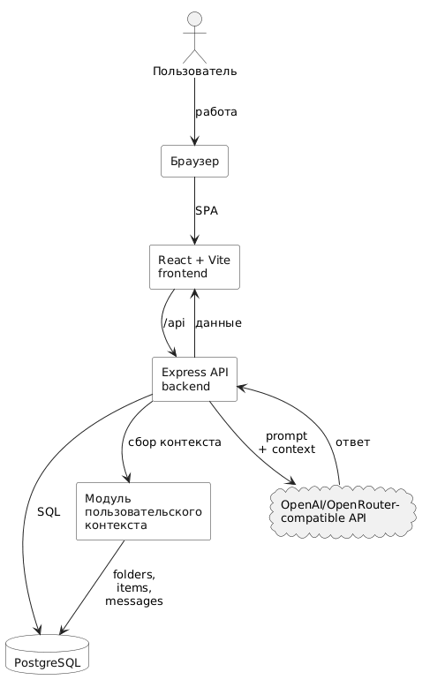
Рис. 1. Общая архитектура приложения MindVault
На схеме рис. 1 показаны браузер пользователя, React/Vite frontend, Express API, PostgreSQL, модуль контекста пользователя и внешний OpenAI/OpenRouter-compatible API. Отдельно следует сказать, что frontend обращается к backend через /api, а backend выполняет операции с базой данных и при необходимости отправляет запрос AI-провайдеру.
Контейнерный запуск приложения предусмотрен в docker-compose.yml. В нем описаны сервисы db, api и web. Сервис db использует образ postgres:16, сервис api запускает backend на порту 8080, а сервис web запускает Vite-приложение на порту 18174. Перед запуском API выполняется команда pnpm --filter @workspace/db run push, которая применяет схему базы данных.
Диаграмма развертывания приложения представлена на рис. 2.
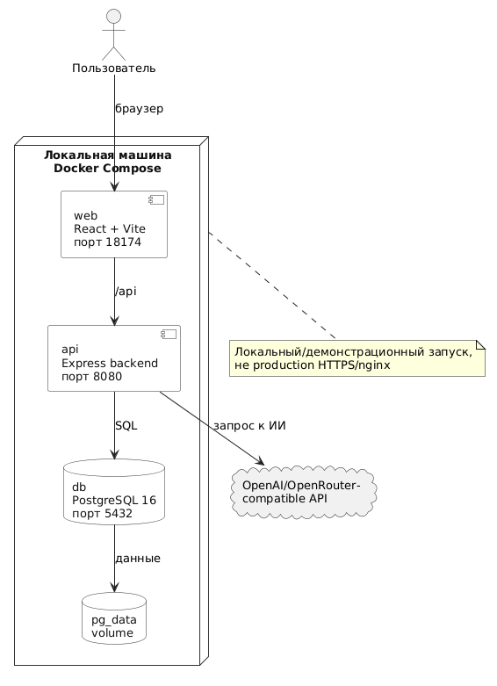
Рис. 2. Диаграмма развертывания приложения MindVault
На схеме рис. 2 показаны контейнеры web, api, db, volume pg_data, порты 18174, 8080 и 5432, а также внешнее подключение backend к AI-провайдеру. В текущей версии Docker Compose используется для разработки и демонстрации, а не как полностью описанный production-деплой.
2.4. Проектирование базы данных
База данных проектируется как реляционная схема PostgreSQL. Основная задача схемы - хранить данные каждого пользователя отдельно и поддерживать связи между пользователем, папками, элементами хранилища и сообщениями чата. Схема базы данных приложения представлена на рис. 3.
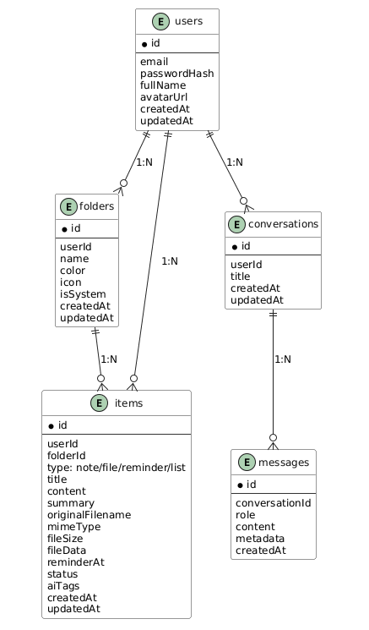
Рис. 3. Схема базы данных приложения MindVault
На рис. 3 показаны таблицы users, folders, items, conversations и messages, а также связи: один пользователь имеет много папок, много элементов и много диалогов; один диалог имеет много сообщений; элемент может быть связан с папкой.
Описание сущностей базы данных представлено в табл. 9.
Таблица 9 Описание сущностей базы данных
Сущность | Назначение | Основные поля | Связи
users | Хранение учетных записей пользователей. | id, email, passwordHash, fullName, avatarUrl, createdAt, updatedAt. | Один пользователь связан с папками, элементами и диалогами.
folders | Хранение пользовательских и системных папок. | id, userId, name, color, icon, isSystem, createdAt, updatedAt. | userId ссылается на users.id; папка может быть связана с элементами через items.folderId.
items | Универсальное хранение заметок, файлов, напоминаний и списков. | id, userId, folderId, type, title, content, summary, originalFilename, mimeType, fileSize, fileData, reminderAt, status, aiCategory, aiTags, aiConfidence, createdAt, updatedAt. | userId ссылается на users.id; folderId ссылается на folders.id и при удалении папки устанавливается в null.
conversations | Хранение диалогов пользователя с ассистентом. | id, userId, title, createdAt, updatedAt. | userId ссылается на users.id; один диалог содержит много сообщений.
messages | Хранение сообщений в диалогах. | id, conversationId, role, content, metadata, createdAt. | conversationId ссылается на conversations.id; при удалении диалога сообщения удаляются каскадно.
В таблице items поле type ограничено значениями note, file, reminder, list. Поле status принимает значения active, archived, completed. Такой вариант проектирования позволяет использовать единые маршруты /items для разных типов объектов. Например, заметка и список различаются значением type и содержанием content, файл дополнительно использует поля originalFilename, mimeType, fileSize и fileData, а напоминание использует поле reminderAt.
Связь folders и items спроектирована мягко: при удалении папки связанные элементы не удаляются, а их folderId становится null. Это важно для пользовательского сценария, потому что удаление папки не должно автоматически уничтожать заметки и файлы. Для системных папок предусмотрено поле isSystem, а backend запрещает их изменение и удаление. Для таблицы messages предусмотрено поле metadata. Оно используется для хранения дополнительной информации о сообщении: результата action-логики, sources, вложений и других данных, которые не должны быть отдельными таблицами в текущей версии. Такой подход удобен для MVP, но в дальнейшем отдельные типы metadata можно вынести в более строгие сущности.
2.5. Проектирование ИИ-ассистента
ИИ-ассистент проектируется как часть серверной логики, связанная с чатами, сообщениями и сохраненными данными пользователя. Frontend отправляет сообщение в backend, backend сохраняет пользовательское сообщение, определяет возможные действия, формирует контекст и обращается к внешнему AI API. Ответ ассистента также сохраняется в таблице messages.
Схема обработки пользовательского сообщения представлена на рис. 4.
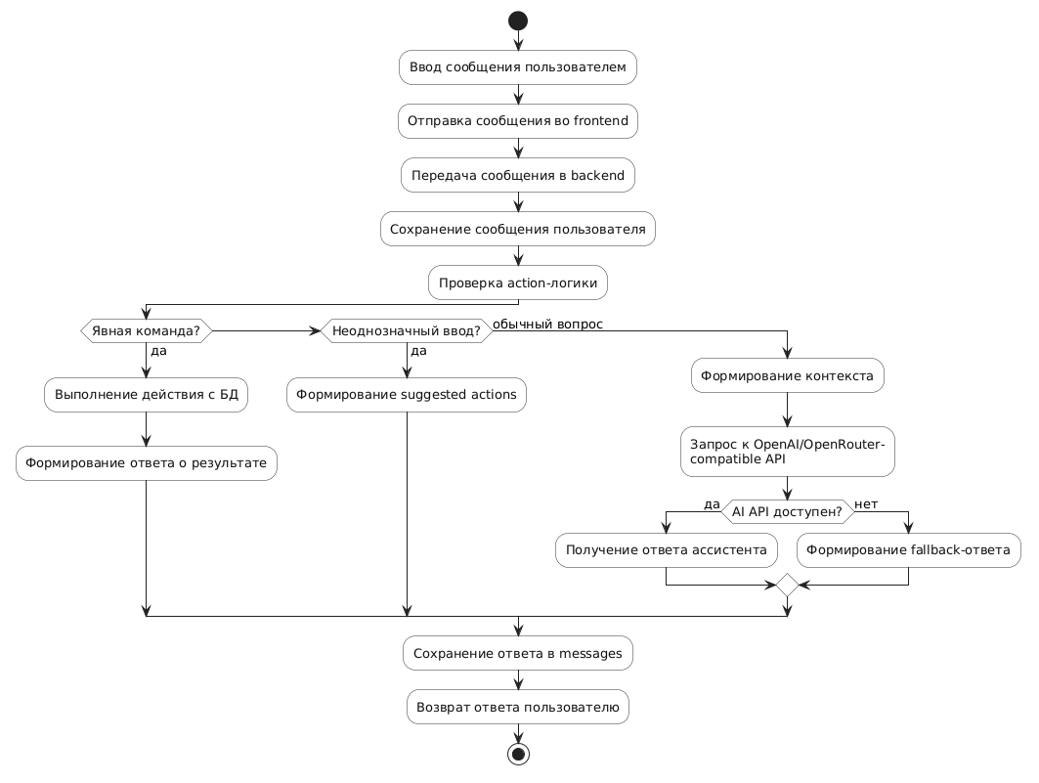
Рис. 4. Схема обработки пользовательского сообщения
На рис. 4 показан путь сообщения от формы чата во frontend до endpoint /api/gemini/conversations/:id/messages, сохранение сообщения в базе данных, вызов action-логики, формирование контекста и получение ответа от AI-провайдера.
В проекте предусмотрены два слоя обработки сообщения. Первый слой - серверная action-логика в assistant/actions.ts и assistant/command-parser.ts. Она обрабатывает явные команды, поиск по пользовательским данным, создание заметок, списков, напоминаний, создание и изменение папок, перенос объектов, удаление объектов с подтверждением и очистку истории чата. Часть действий определяется до обращения к AI. Это сделано для того, чтобы операции с базой данных выполнялись предсказуемо и могли быть подтверждены только после успешного результата. Второй слой - обращение к AI API. Он используется для обычного ответа в чате и для работы с сохраненным пользовательским контекстом. Контекст формируется в lib/ai-context.ts. Backend собирает количество объектов, папки, последние заметки, файлы, списки, ближайшие напоминания и релевантные источники. Поиск релевантных источников основан на текстовом сопоставлении по заголовкам, содержимому, summary, имени файла, папке, тегам и типу объекта. Это не semantic/vector search, а обычный контекстный подбор по сохраненным данным.
Схема работы ИИ-ассистента с пользовательским контекстом представлена на рис. 5.
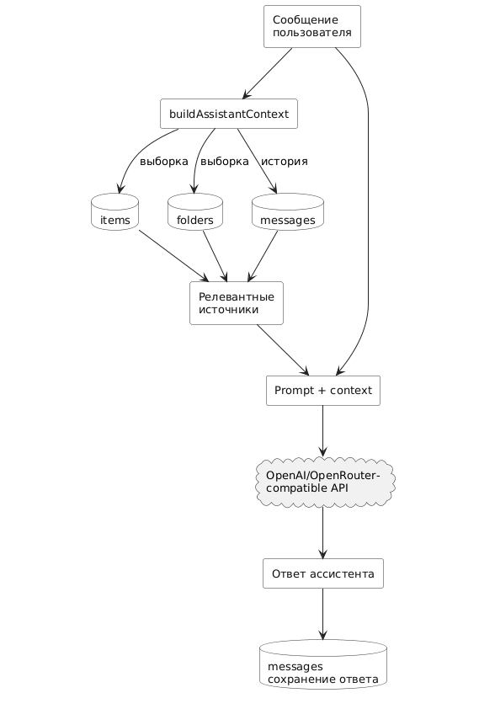
Рис. 5. Схема работы ИИ-ассистента с пользовательским контекстом
На рис. 5 показаны таблицы items, folders, messages, модуль buildAssistantContext, prompt для AI API и ответ ассистента. Контекст принадлежит только текущему авторизованному пользователю и отбирается backend-логикой.
Для явных команд используется parser. Например, сообщение, начинающееся с ключевых слов для заметки, напоминания или списка, может быть обработано как команда создания объекта. Для неоднозначных сообщений проектируется поведение с suggested actions: система не должна автоматически сохранять объект, если намерение пользователя недостаточно явно. В таком случае пользователь выбирает, сохранить сообщение как заметку, создать напоминание, создать список или оставить его обычным сообщением. При ошибке AI-провайдера предусмотрен fallback. В gemini.ts есть функция формирования офлайн-ответа. Если внешний API недоступен или возвращает ошибку лимита, backend сохраняет резервный ответ ассистента и сообщает пользователю причину. Если возможно, в ответ включается краткая сводка по найденному пользовательскому контексту. Это позволяет не блокировать работу всего приложения из-за ошибки внешнего сервиса.
2.6. Проектирование работы с файлами
Работа с файлами проектируется как часть общей модели items. Файл является объектом типа file. Frontend передает файл в backend через endpoint /api/items/upload. В запрос входят имя файла, MIME-тип, размер, base64-представление содержимого и при необходимости folderId.
Схема загрузки и обработки файла представлена на рис. 6.
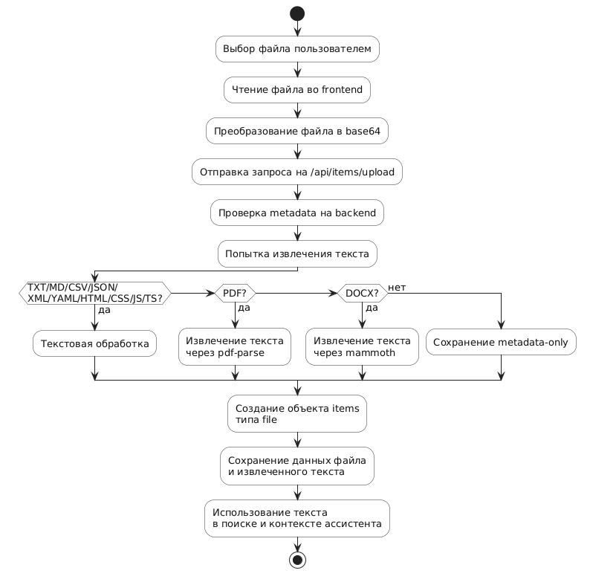
Рис. 6. Схема загрузки и обработки файла
На рис. 6 показан выбор файла во frontend, преобразование в base64, отправку на /api/items/upload, извлечение текста для поддерживаемых форматов, сохранение метаданных и содержимого в таблице items, а также дальнейшее использование текста файла в поиске и контексте ассистента.
В текущей версии файл хранится в базе данных в поле fileData как base64-строка. Вместе с ним сохраняются originalFilename, mimeType, fileSize, title, content и summary. Такой способ проще для учебного MVP, потому что не требует отдельного объектного хранилища. Его ограничение состоит в том, что база данных начинает хранить не только метаданные, но и содержимое файлов. В дальнейшем для более крупной версии можно вынести файлы в S3/MinIO или другое объектное хранилище, оставив в базе только ссылки и метаданные. Для поддерживаемых форматов backend пытается извлечь текст. Модуль file-extraction.ts обрабатывает текстовые файлы, JSON, XML, YAML, CSV, Markdown, HTML, CSS, JS, TS, PDF и DOCX. Для PDF используется pdf-parse, для DOCX - mammoth. Максимальный объем извлеченного текста ограничен 300000 символами. Если формат не поддерживается, файл все равно сохраняется, но summary получает статус extractionStatus:unsupported. Если извлечение завершилось ошибкой, статус фиксируется как failed.
Предпросмотр проектируется на стороне frontend. В разделе файлов пользователь видит список загруженных объектов, метаданные и доступные действия. Для некоторых типов может быть показан визуальный или текстовый предпросмотр, а для остальных файл остается доступным как объект с именем, размером и MIME-типом. При вопросе ассистенту по файлу frontend может передать идентификатор вложения, а backend повторно проверяет, что файл принадлежит текущему пользователю.
2.7. Проектирование пользовательского интерфейса
Пользовательский интерфейс проектируется как набор страниц внутри защищенного layout. После входа пользователь попадает в основную часть приложения. Боковая навигация содержит разделы "Чат", "Заметки", "Списки", "Файлы", "Напоминания", список папок и переход к настройкам. Такая структура соответствует фактическим маршрутам frontend-приложения.
Главный экран связан с чатом. На нем пользователь вводит сообщение, прикрепляет файл, получает ответ ассистента и видит источники, если backend передал metadata с релевантными объектами. Чат также используется для suggested actions и для перехода к объектам, которые были найдены или созданы. Страница заметок проектируется для работы с объектами типа note. Пользователь видит список заметок, может создать новую заметку, отредактировать заголовок и содержание, выбрать папку и удалить объект. Страница списков работает с объектами типа list; пункты списка хранятся в content как JSON-структура, поэтому интерфейс должен уметь отображать пункты и изменять их состояние. Страница файлов работает с объектами типа file. Она должна поддерживать загрузку, отображение карточек, поиск, предпросмотр, скачивание, перенос в папку и удаление. Страница напоминаний работает с объектами типа reminder, отображает дату и статус, позволяет создать напоминание и отметить его выполненным. Страница папки /folders/:id показывает объекты, отфильтрованные по конкретной папке. Страница настроек содержит профиль пользователя, действия выхода и статистику рабочего пространства. Статистика получается через endpoints /stats/workspace, /stats/recent и /stats/reminders/upcoming.
В интерфейсе предусмотрены пустые состояния: если в разделе нет объектов, пользователь должен видеть понятное сообщение и действие для создания первого объекта. Адаптивность проектируется за счет браузерного интерфейса, responsive-разметки и мобильной навигации в layout. Это не делает приложение нативным мобильным клиентом, но позволяет использовать его на мобильном устройстве через браузер.
2.8. Проектирование подсистемы безопасности
Подсистема безопасности в текущей версии строится вокруг регистрации, входа пользователя, JWT-токена и проверки принадлежности данных пользователю. При проектировании учитываются типовые риски веб-приложений, описанные в материалах OWASP [16]. Для пользовательского интерфейса также важны понятность навигации и доступность основных действий на разных экранах; в качестве ориентира используются общие принципы WCAG [18]. При регистрации backend проверяет уникальность email, приводит email к нижнему регистру, хеширует пароль через bcryptjs и создает пользователя. Пароль в открытом виде в базе данных не хранится. После успешной регистрации или входа backend возвращает JWT-токен. Токен формируется в middlewares/auth.ts и содержит userId и email. Срок действия токена - 30 дней. Frontend сохраняет токен в localStorage под ключом mindvault_token и использует его для запросов к защищенным API. Защищенные endpoints используют middleware requireAuth. Он проверяет наличие заголовка Authorization: Bearer ..., валидирует токен и записывает данные пользователя в req.auth. Если токен отсутствует или недействителен, backend возвращает статус 401. На frontend защищенные маршруты также проверяют наличие токена и перенаправляют пользователя на /auth.
Разграничение данных выполняется на уровне запросов к базе данных. При получении, изменении и удалении объектов backend добавляет условие userId = req.auth.userId. Для папок также проверяется принадлежность папки текущему пользователю. При загрузке файла с folderId backend проверяет, что указанная папка принадлежит пользователю. Это защищает от доступа к чужим объектам через прямую подмену идентификатора в запросе.
В текущей версии есть ограничения, которые необходимо учитывать. Токен хранится в localStorage, refresh tokens не реализованы, ролей администратора нет, end-to-end encryption файлов отсутствует, production-контур с HTTPS/nginx не описан как реализованный. Эти решения допустимы для учебного MVP, но для промышленной эксплуатации потребовались бы дополнительные меры: более строгая политика хранения токенов, ротация ключей, аудит действий, ограничение размера файлов, проверка MIME-типов, rate limiting и полноценная настройка HTTPS.
Выводы по главе 2
Во второй главе была спроектирована концепция приложения MindVault как веб-приложения "личный секретарь". Определены основные сценарии пользователя: регистрация, вход, работа с заметками, файлами, папками, напоминаниями, списками, поиском и ИИ-ассистентом. Для сценариев составлена таблица, основанная на фактических страницах frontend и маршрутах backend.
Описана архитектура приложения: React/Vite frontend, Express backend, PostgreSQL база данных, Drizzle ORM и внешний OpenAI/OpenRouter-compatible API. Также рассмотрен Docker Compose-запуск, включающий сервисы web, api и db. Для архитектуры, развертывания, базы данных, обработки сообщения, работы ассистента с контекстом и обработки файла подготовлены placeholders рисунков.
Была спроектирована база данных, включающая сущности users, folders, items, conversations и messages. Отдельно описана универсальная сущность items, которая хранит заметки, файлы, напоминания и списки. Такой подход соответствует текущей реализации: разные типы пользовательских объектов обслуживаются общими API-маршрутами.
Также рассмотрены проектные решения по ИИ-ассистенту, файлам, интерфейсу и безопасности. Отдельно зафиксированы границы текущей версии: отсутствующие функции не включаются в состав реализованного MVP и будут рассмотрены в разделе ограничений. В третьей главе на основе этой проектной схемы описаны реализация приложения и результаты тестирования.
ГЛАВА 3. РЕАЛИЗАЦИЯ И ТЕСТИРОВАНИЕ ВЕБ-ПРИЛОЖЕНИЯ MINDVAULT
3.1. Общая структура проекта
Практическая реализация приложения MindVault выполнена в виде монорепозитория на TypeScript. В одном рабочем пространстве размещены клиентская часть, серверная часть, описание базы данных, сгенерированные API-клиенты и вспомогательные библиотеки. Такая структура удобна тем, что систему можно рассматривать как единый программный продукт, а зоны ответственности frontend, backend и слоя данных остаются разделенными.
Корневая директория проекта содержит конфигурацию рабочего пространства pnpm, общий файл package.json, Docker-конфигурацию, файл docker-compose.yml, а также документ TESTING.md с чек-листом ручной проверки. Основные приложения находятся в каталоге artifacts: frontend-приложение расположено в artifacts/mindvault, backend-сервер - в artifacts/api-server. Общие библиотеки вынесены в каталог lib.
MindVault реализован как веб-приложение с отдельной клиентской частью, серверным API, схемой базы данных и интеграцией с внешним AI-провайдером. Сокращенное дерево проекта приведено в приложении 5. Основные компоненты проекта представлены в табл. 10.
Таблица 10 Основные компоненты проекта
Компонент | Расположение в проекте | Назначение | Используемые технологии
Frontend-приложение MindVault | artifacts/mindvault | Пользовательский интерфейс, маршрутизация, страницы заметок, файлов, напоминаний, списков, настроек и чата | React, Vite, TypeScript, Wouter, TanStack Query, Tailwind CSS, Radix UI
Backend API | artifacts/api-server | Обработка HTTP-запросов, авторизация, CRUD-операции, загрузка файлов, чат и взаимодействие с AI | Node.js, Express, TypeScript, Drizzle ORM, JWT, bcryptjs
Слой базы данных | lib/db | Описание таблиц, перечислений и подключение к PostgreSQL | PostgreSQL, Drizzle ORM, drizzle-kit
Схема API | lib/api-spec | Описание контрактов API в формате OpenAPI | OpenAPI YAML
React API-клиент | lib/api-client-react | Сгенерированные хуки для обращения frontend к backend | Orval, TanStack Query, TypeScript
Zod-схемы API | lib/api-zod | Проверка входных и выходных данных API | Zod, TypeScript
Интеграция с AI | lib/integrations-gemini-ai | Клиент для OpenAI/OpenRouter-совместимого API и потоковой генерации ответа | Fetch API, OpenAI-compatible Chat Completions
Модуль команд ассистента | artifacts/api-server/src/assistant | Разбор пользовательских команд, создание заметок, списков, напоминаний, поиск и подтверждения действий | TypeScript, регулярные выражения, серверная бизнес-логика
Модуль работы с файлами | artifacts/api-server/src/lib/file-extraction.ts | Извлечение текста из поддерживаемых файлов и фиксация статуса обработки | pdf-parse, mammoth, Buffer
Docker-конфигурация | docker-compose.yml, dockerfile | Запуск PostgreSQL, backend и frontend в контейнерах | Docker, Docker Compose, Node.js
Проверки проекта | TESTING.md, command-parser.test.ts | Автоматические и ручные проверки ключевых сценариев | Node test runner, TypeScript
В проекте используется единая модель сущности item, через которую реализованы заметки, файлы, напоминания и списки. Тип объекта определяется полем type, а дополнительные свойства хранятся в полях content, summary, reminderAt, originalFilename, mimeType, fileSize, fileData и других. Такой подход уменьшает количество однотипных таблиц и упрощает реализацию поиска, статистики и контекстной выборки для ассистента.
3.2. Реализация frontend-части
Клиентская часть MindVault реализована как одностраничное приложение на React. Точкой входа в маршрутизацию является файл artifacts/mindvault/src/App.tsx. В нем определены основные маршруты приложения: /auth, /, /notes, /lists, /files, /reminders, /folders/:id и /settings. Для защищенных страниц используется компонент ProtectedRoute, который проверяет наличие JWT-токена в localStorage по ключу mindvault_token. Если токен отсутствует, пользователь перенаправляется на страницу авторизации.
Страница авторизации расположена в artifacts/mindvault/src/pages/auth.tsx. Она использует хуки useLogin и useRegister, полученные из сгенерированного API-клиента. После успешного входа или регистрации токен сохраняется в localStorage, а данные текущего пользователя обновляются через TanStack Query. Это базовая схема авторизации для учебного веб-приложения; расширенное управление сессиями в нее не входит.
Основная компоновка интерфейса реализована в компоненте artifacts/mindvault/src/components/layout.tsx. В нем размещены боковое меню, мобильная навигация, ссылки на разделы приложения, список пользовательских папок, кнопки создания и редактирования папок, а также действие выхода из учетной записи. Навигация включает разделы чата, заметок, списков, файлов, напоминаний и настроек.
Главная страница приложения используется как чат с ассистентом. Ее внешний вид должен быть отражен на рис. 7.
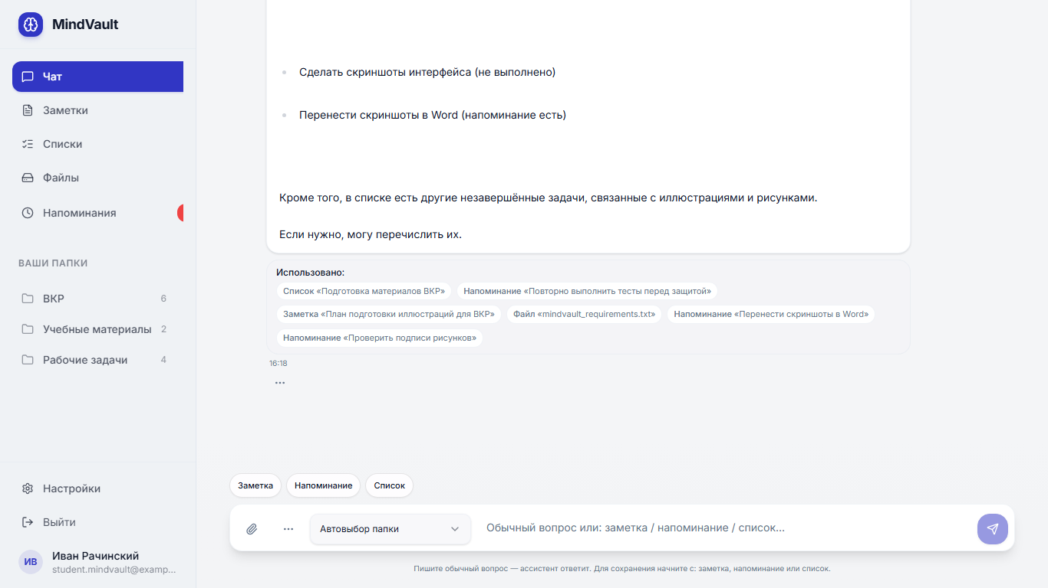
Рис. 7. Главная страница приложения MindVault
Чат реализован в файле artifacts/mindvault/src/pages/home.tsx. В отличие от большинства CRUD-страниц, он обращается к backend не только через сгенерированные хуки, но и через прямые fetch-запросы к маршрутам /api/gemini/conversations/default, /api/gemini/conversations/:id/messages и другим endpoints чата. Такой подход связан с тем, что ответ ассистента передается потоково, и frontend должен читать фрагменты ответа по мере их поступления.
Интерфейс чата с AI-ассистентом показан на рис. 8.

Рис. 8. Чат с ИИ-ассистентом
Страница заметок находится в artifacts/mindvault/src/pages/notes.tsx. Она получает список объектов типа note через useListItems, создает записи через useCreateItem, обновляет их через useUpdateItem и удаляет через useDeleteItem. Пользователь может создавать заметки вручную, редактировать их заголовок и содержание, а также привязывать заметки к папкам.
Страница заметок должна быть проиллюстрирована на рис. 9.
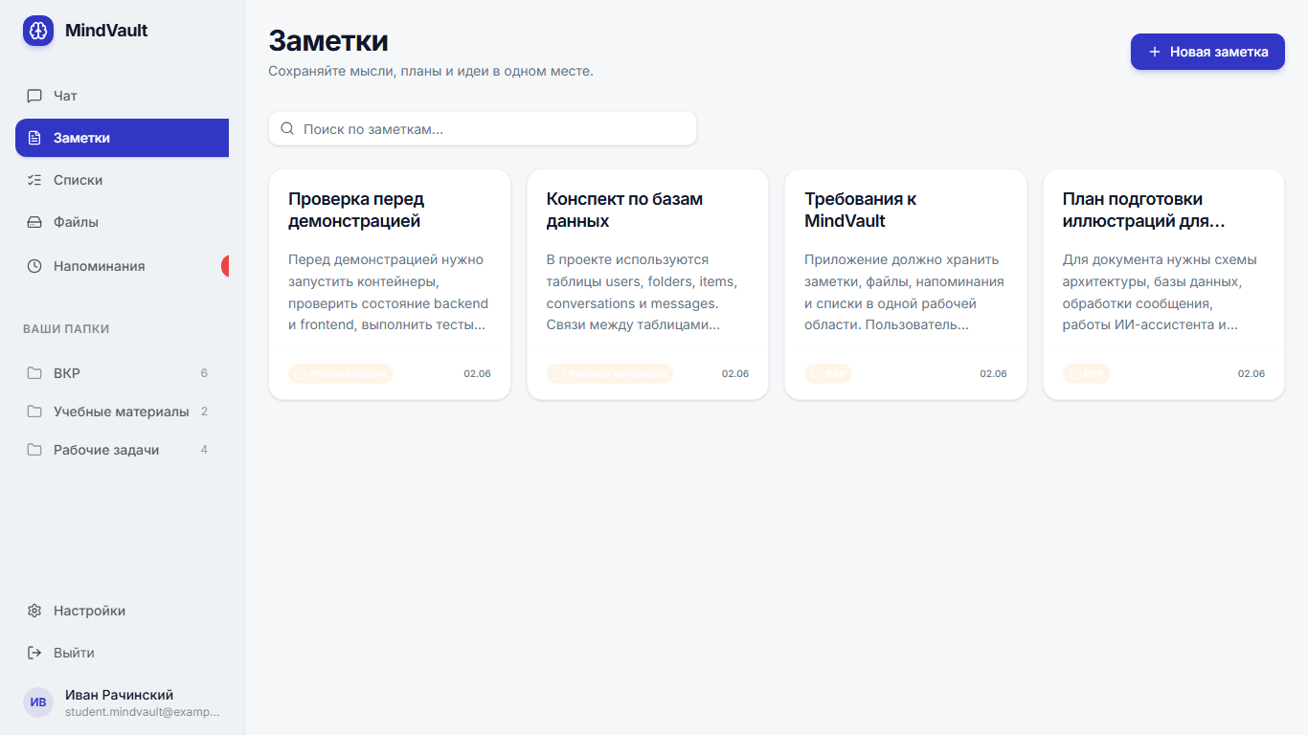
Рис. 9. Страница заметок
Страница файлов реализована в artifacts/mindvault/src/pages/files.tsx. Она использует useUploadFile для передачи файла на сервер, отображает список файлов, позволяет просматривать сведения о файле, скачивать файл и отправлять вопрос по выбранному файлу в чат. При переходе к вопросу по файлу frontend сохраняет промежуточное состояние в localStorage по ключу mindvault_pending_file_question.
Раздел файлов показан на рис. 10.
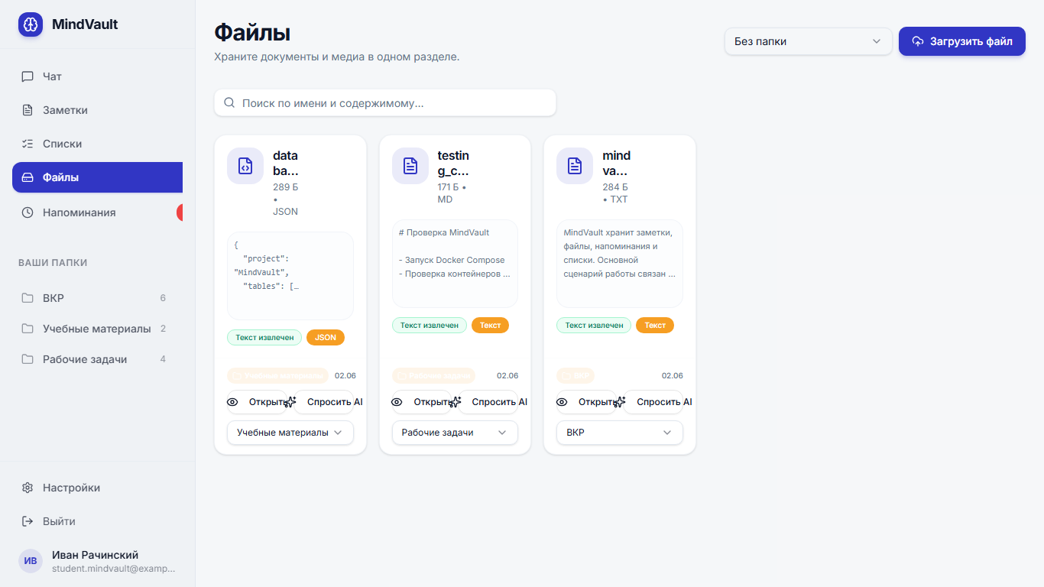
Рис. 10. Страница файлов
Напоминания реализованы в artifacts/mindvault/src/pages/reminders.tsx. Страница работает с объектами типа reminder, использует поле reminderAt для даты и времени, а поле status - для отметки выполнения. Пользователь может создать напоминание через форму или через чат-команду.
Страница напоминаний представлена на рис. 11.
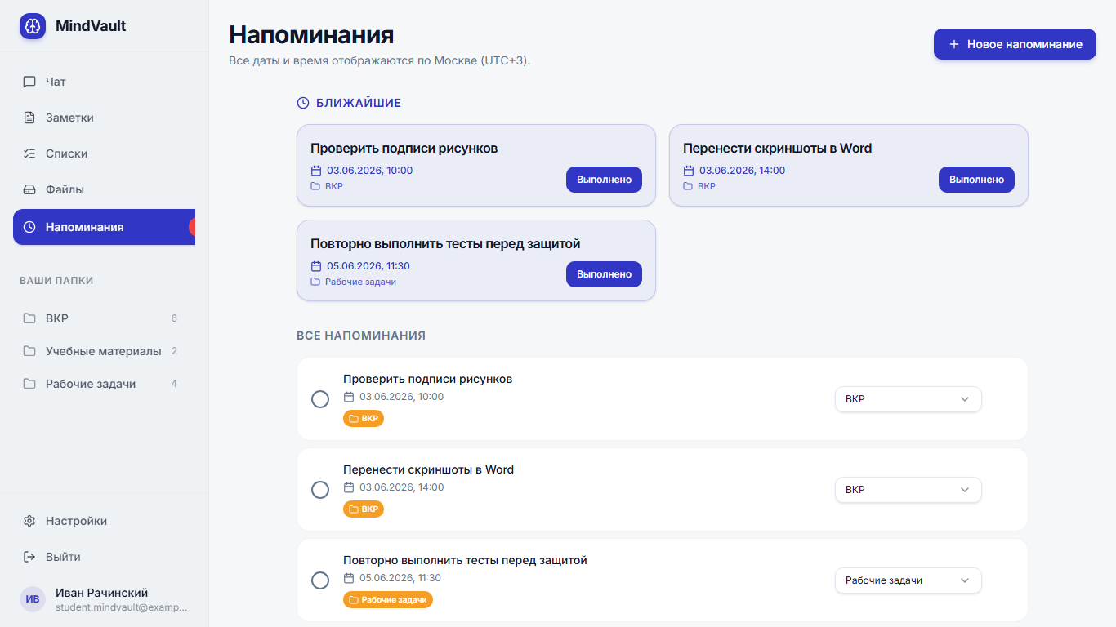
Рис. 11. Страница напоминаний
Списки реализованы в artifacts/mindvault/src/pages/lists.tsx. Для хранения элементов списка используется поле content, в которое записывается JSON-структура вида списка задач. Это позволяет хранить список в общей таблице items, не создавая отдельную таблицу для пунктов списка. На frontend элементы списка отображаются с чекбоксами, состояние которых сохраняется при обновлении записи.
Страница списков показана на рис. 12.
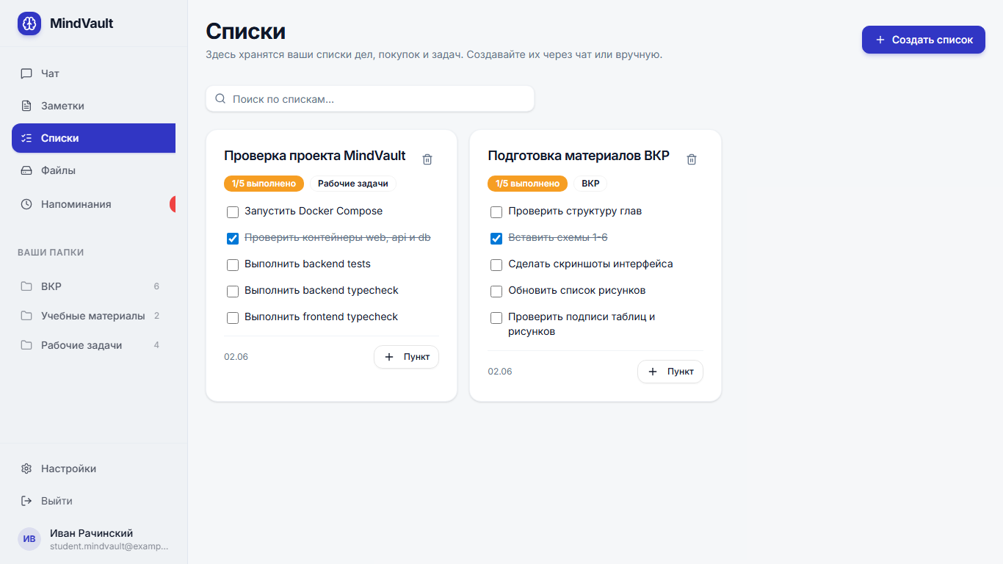
Рис. 12. Страница списков
Адаптивность интерфейса реализована средствами Tailwind CSS, компонентами бокового меню и отдельными мобильными элементами навигации. Приложение запускается в браузере и рассчитано на экраны разной ширины. При этом в проекте не реализовано отдельное нативное мобильное приложение для Android или iOS. Мобильное отображение веб-интерфейса нужно показать на рис. 13.
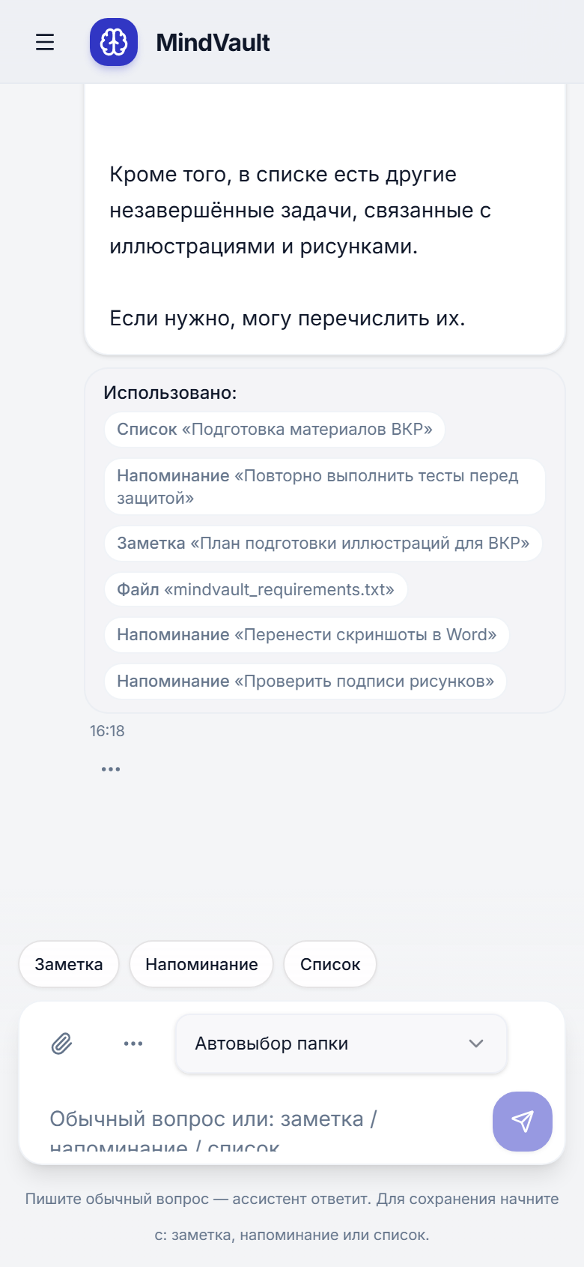
Рис. 13. Отображение приложения на мобильном устройстве
3.3. Реализация backend-части и API
Серверная часть приложения реализована на Express. Основной файл приложения - artifacts/api-server/src/app.ts. В нем подключаются логирование через pino-http [23], CORS, обработка JSON и URL-encoded тела запроса с лимитом 25mb, после чего все маршруты монтируются по префиксу /api. Запуск сервера выполняется из artifacts/api-server/src/index.ts, где приложение начинает слушать порт, заданный переменной окружения PORT.
Маршруты backend разделены по предметным областям: авторизация, папки, универсальные объекты items, статистика, поиск и чат. Большинство маршрутов защищено middleware requireAuth, который проверяет JWT-токен из заголовка Authorization: Bearer ... и добавляет в запрос данные пользователя.
Основные endpoints приложения представлены в табл. 11.
Таблица 11 API endpoints приложения MindVault
Группа | Endpoint | Метод | Назначение | Требует авторизацию
Состояние сервера | /api/healthz | GET | Проверка доступности backend | Нет
Авторизация | /api/auth/register | POST | Регистрация пользователя и выдача токена | Нет
Авторизация | /api/auth/login | POST | Вход пользователя и выдача токена | Нет
Авторизация | /api/auth/me | GET | Получение данных текущего пользователя | Да
Авторизация | /api/auth/me/profile | PATCH | Обновление имени и аватара пользователя | Да
Папки | /api/folders | GET | Получение списка папок пользователя | Да
Папки | /api/folders | POST | Создание новой папки | Да
Папки | /api/folders/:id | GET | Получение одной папки | Да
Папки | /api/folders/:id | PATCH | Изменение пользовательской папки | Да
Папки | /api/folders/:id | DELETE | Удаление пользовательской папки | Да
Объекты | /api/items | GET | Получение заметок, файлов, напоминаний и списков с фильтрами | Да
Объекты | /api/items | POST | Создание заметки, напоминания или списка | Да
Объекты | /api/items/upload | POST | Загрузка файла и извлечение текста, если формат поддерживается | Да
Объекты | /api/items/:id | GET | Получение одного объекта пользователя | Да
Объекты | /api/items/:id | PATCH | Обновление объекта пользователя | Да
Объекты | /api/items/:id | DELETE | Удаление объекта пользователя | Да
Поиск | /api/search | GET | Текстовый поиск по заголовку, содержанию, описанию и имени файла | Да
Статистика | /api/stats/workspace | GET | Получение общей статистики рабочей области | Да
Статистика | /api/stats/recent | GET | Получение последних объектов | Да
Статистика | /api/stats/reminders/upcoming | GET | Получение ближайших напоминаний | Да
Чат | /api/gemini/conversations | GET | Получение списка диалогов пользователя | Да
Чат | /api/gemini/conversations | POST | Создание нового диалога | Да
Чат | /api/gemini/conversations/default | GET | Получение или создание диалога по умолчанию | Да
Чат | /api/gemini/conversations/:id | GET | Получение одного диалога | Да
Чат | /api/gemini/conversations/:id | DELETE | Удаление диалога | Да
Чат | /api/gemini/conversations/:id/messages | GET | Получение сообщений диалога | Да
Чат | /api/gemini/conversations/:id/messages | POST | Отправка сообщения и потоковое получение ответа ассистента | Да
Чат | /api/gemini/conversations/:id/messages | DELETE | Очистка сообщений диалога | Да
Чат | /api/gemini/messages/:id | DELETE | Удаление отдельного сообщения | Да
Команды ассистента | /api/gemini/classify | POST | Выполнение серверной логики команд ассистента | Да
Валидация данных выполняется на нескольких уровнях. На уровне API используются Zod-схемы из пакета @workspace/api-zod. При работе с базой данных используются типы и insert-схемы Drizzle. На уровне маршрутов дополнительно проверяется принадлежность папок и объектов текущему пользователю. Например, перед привязкой объекта к папке backend проверяет, что папка существует и принадлежит тому же пользователю.
3.4. Реализация базы данных
Для хранения данных используется PostgreSQL. Схема базы данных описана в пакете lib/db с помощью Drizzle ORM. Вместо ручного написания SQL-структуры в коде определены TypeScript-модули users.ts, folders.ts, items.ts, conversations.ts и messages.ts, которые затем используются backend-сервером.
В проекте определены следующие основные таблицы:
- users - учетные записи пользователей;
- folders - папки пользователя;
- items - универсальные объекты: заметки, файлы, напоминания и списки;
- conversations - диалоги пользователя с ассистентом;
- messages - сообщения внутри диалогов.
Таблица users содержит email, хеш пароля, имя пользователя, ссылку на аватар и даты создания/обновления. Email имеет ограничение уникальности, что предотвращает регистрацию нескольких пользователей с одним адресом.
Таблица folders связана с users через поле userId. При удалении пользователя его папки удаляются каскадно. Для папки хранятся название, цвет, иконка и признак isSystem. Системные папки создаются при регистрации пользователя и защищены от изменения и удаления.
Таблица items является центральной для предметной области приложения. Она содержит внешний ключ userId, необязательную ссылку folderId, перечисление type, заголовок, содержание, краткое описание, файловые поля, дату напоминания, статус и AI-метаданные. Для поля type используется перечисление item_type со значениями note, file, reminder, list. Для поля status используется перечисление item_status со значениями active, archived, completed.
Связь items.folderId настроена с поведением set null. Это означает, что при удалении папки сами объекты не удаляются, а остаются в рабочей области пользователя без привязки к удаленной папке. Такая логика реализована также на уровне маршрута удаления папки: перед удалением backend снимает привязку объектов к папке.
Таблицы conversations и messages используются для хранения истории чата. Диалог связан с пользователем, а сообщение связано с диалогом. При удалении диалога его сообщения удаляются каскадно. В сообщениях хранится роль (user или assistant), текст сообщения и поле metadata типа JSONB для дополнительных данных.
Подключение к базе данных выполняется в lib/db/src/index.ts через drizzle-orm/node-postgres. Для применения схемы при запуске в Docker используется команда pnpm --filter @workspace/db run push, указанная в docker-compose.yml для backend-контейнера.
3.5. Реализация ИИ-ассистента
ИИ-ассистент в MindVault реализован как часть backend-сервера. Внешний интерфейс для пользователя находится на главной странице приложения, а серверная логика расположена в маршрутах artifacts/api-server/src/routes/gemini.ts, модуле контекста artifacts/api-server/src/lib/ai-context.ts, модуле команд artifacts/api-server/src/assistant/actions.ts и клиенте AI-интеграции lib/integrations-gemini-ai/src/client.ts. Текущая интеграция использует OpenRouter - openai/gpt-4o-mini.
Перед отправкой сообщения внешней модели сервер формирует пользовательский контекст. В него включаются последние заметки, файлы, списки, напоминания, папки и релевантные объекты рабочей области. За счет этого ассистент отвечает не только на основе текущего сообщения, но и с учетом сохраненной информации.
Важная часть ассистента - слой команд. Он обрабатывает действия, которые должны изменить данные пользователя: создание заметки, списка, напоминания, поиск объектов, создание папки, переименование папки, удаление объектов с подтверждением, перенос объекта в папку. Для таких сценариев используется серверная логика classifyAndExecuteAssistantAction. Разбор команд заметок, списков и напоминаний выполняется детерминированно, через функции из command-parser.ts. В текущей версии классификация пользовательского сообщения не полностью выполняется большой языковой моделью. В маршруте /api/gemini/classify сначала вызывается серверная функция classifyAndExecuteAssistantAction, после чего результат сразу возвращается клиенту. Если AI-провайдер недоступен, не задан ключ API или возникает ошибка генерации, сервер формирует fallback-ответ с помощью функции buildOfflineAssistantReply. Такой ответ сообщает пользователю, что внешний AI сейчас недоступен, и при возможности использует часть локального контекста. Это важно для устойчивости приложения, так как сбой внешнего сервиса не приводит к падению чата и не блокирует все остальные функции MindVault.
3.6. Реализация работы с файлами
Работа с файлами реализована через общий механизм объектов items и отдельный endpoint /api/items/upload. На frontend пользователь выбирает файл на странице файлов или внутри папки, после чего файл передается на backend в виде base64-строки вместе с именем, MIME-типом, размером и необязательным идентификатором папки. На сервере файл обрабатывается в маршруте artifacts/api-server/src/routes/items.ts. После проверки входных данных вызывается функция extractTextFromUpload из artifacts/api-server/src/lib/file-extraction.ts. Она определяет тип файла и пытается извлечь текст, если формат поддерживается. Для обычных текстовых файлов используется декодирование из base64 в UTF-8. Для PDF подключается pdf-parse [22], для DOCX - библиотека mammoth [21]. При успешном извлечении текст сохраняется в поле content, а в поле summary записывается служебный статус обработки. Если формат не поддерживается, файл все равно сохраняется как объект типа file, но текстовое содержимое не заполняется. Так файл и его метаданные сохраняются без ложного вывода о том, что система умеет анализировать любой бинарный формат.
Файл хранится в базе данных в поле fileData в формате base64. Для учебного проекта и локального запуска это упрощает развертывание, поскольку не требуется отдельное файловое хранилище. Для промышленной эксплуатации такой подход стоит заменить на объектное хранилище или файловый сервис, а в PostgreSQL оставлять только метаданные и ссылку на файл. Если извлечь текст невозможно, ассистент должен опираться только на имя файла и метаданные. OCR для изображений и сканов в текущем коде не реализован.
3.7. Реализация заметок, папок, напоминаний и списков
Заметки, папки, файлы, напоминания и списки реализованы как связанные части одной рабочей области пользователя. Доступ к данным всегда ограничивается userId, который определяется из JWT-токена. За счет этого пользователь получает только свои папки, объекты, диалоги и сообщения.
Заметка хранится как объект items с типом note. Для нее используются поля title, content, folderId, status, даты создания и обновления. Создание заметки возможно как через страницу заметок, так и через чат-команду, начинающуюся с ключевого слова. Старый режим автоматического сохранения произвольных фраз как заметок отключен через константу LEGACY_AUTO_SAVE_ENABLED = false, поэтому обычный вопрос пользователя не превращается в запись без явного намерения.
Папки хранятся в таблице folders. При регистрации пользователя backend создает набор системных папок. Пользовательские папки можно создавать, переименовывать, менять им цвет и иконку, а также удалять. Системные папки защищены: маршруты изменения и удаления проверяют поле isSystem и не позволяют выполнять эти операции над системными папками. При удалении обычной папки объекты не теряются, а остаются без папки.
Файл хранится как объект items с типом file. Для него дополнительно сохраняются originalFilename, mimeType, fileSize и fileData. Файл может быть привязан к папке, отображаться на странице файлов или внутри конкретной папки. Пользователь может задавать ассистенту вопрос по файлу, если файл выбран в интерфейсе.
Напоминание хранится как объект items с типом reminder. Основное отличие от заметки - наличие поля reminderAt, в котором хранится дата и время напоминания. Статус completed используется для отметки выполненного напоминания.
Список хранится как объект items с типом list. Его пункты хранятся в поле content в виде JSON-структуры. На frontend список отображается как набор пунктов с чекбоксами. Изменение состояния пункта приводит к обновлению объекта через API. Для текущего масштаба приложения такой вариант проще отдельной таблицы пунктов списка.
Поиск реализован через endpoint /api/search. Он использует текстовое сопоставление по заголовку, содержимому, краткому описанию и оригинальному имени файла. В коде используется ilike, поэтому поиск является обычным текстовым поиском по строкам.
3.8. Сборка и запуск проекта
Проект можно запускать локально через пакетный менеджер pnpm или через Docker Compose. В корневом package.json определены общие команды build, typecheck и typecheck:libs. В backend-приложении доступны команды dev, build, start, typecheck, test и test:commands. Во frontend-приложении доступны команды dev, build, serve и typecheck.
Для контейнерного запуска используется файл docker-compose.yml. Он описывает три сервиса:
- db - PostgreSQL 16 с базой mindvault;
- api - backend-сервер на порту 8080;
- web - frontend-приложение на порту 18174.
Сервис api зависит от готовности базы данных и перед запуском применяет схему командой pnpm --filter @workspace/db run push. Затем запускается backend в режиме разработки. Сервис web запускает Vite dev server и проксирует API-запросы на backend-сервис внутри Docker-сети.
Запуск проекта через Docker Compose показан на рис. 14.
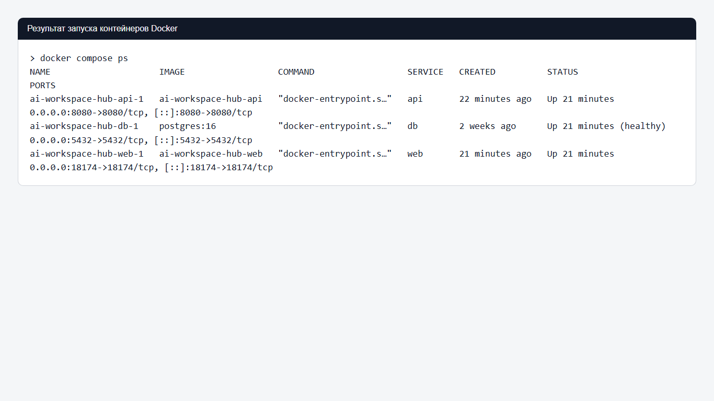
Рис. 14. Результат запуска контейнеров Docker
Для запуска в локальной среде необходимо задать переменные окружения для базы данных, секрета сессии и AI-провайдера. В docker-compose.yml предусмотрены переменные DATABASE_URL, SESSION_SECRET, OPENAI_API_KEY, OPENROUTER_API_KEY, OPENAI_BASE_URL, OPENROUTER_BASE_URL и другие. Если ключи AI не заданы, приложение сохраняет работоспособность основных разделов, а чат возвращает fallback-ответ вместо сгенерированного ответа внешней модели.
3.9. Тестирование системы
Проверка приложения выполнялась на двух уровнях: автоматические проверки исходного кода и сценарии ручного тестирования. Автоматические проверки подтверждают корректность TypeScript-типизации frontend и backend, а также работу командного парсера ассистента. Ручные сценарии описаны в файле TESTING.md и охватывают запуск проекта, чат, заметки, напоминания, списки, файлы и мобильную версию.
В ходе подготовки главы были выполнены следующие команды:
corepack pnpm --filter @workspace/api-server test;
corepack pnpm --filter @workspace/api-server typecheck;
corepack pnpm --filter @workspace/mindvault typecheck.
Команда тестирования backend выполнила 5 тестов командного парсера, все тесты завершились успешно. TypeScript-проверка backend и frontend также завершилась без ошибок. Результаты тестирования и ручные сценарии представлены в табл. 12. Расширенный перечень тестовых сценариев приведен в приложении 2.
Таблица 12 Сценарии тестирования
№ | Проверяемый сценарий | Действия пользователя / проверка | Ожидаемый результат | Фактический результат
1 | Автоматические тесты командного парсера | Запуск corepack pnpm --filter @workspace/api-server test | Тесты создания заметок, списков, напоминаний и спорных сообщений проходят без ошибок | Выполнено 5 тестов, 5 успешно, ошибок нет
2 | TypeScript-проверка backend | Запуск corepack pnpm --filter @workspace/api-server typecheck | Компилятор TypeScript не сообщает об ошибках типов | Проверка завершилась без ошибок
3 | TypeScript-проверка frontend | Запуск corepack pnpm --filter @workspace/mindvault typecheck | Компилятор TypeScript не сообщает об ошибках типов | Проверка завершилась без ошибок
4 | Регистрация пользователя | Создать учетную запись на странице /auth | Пользователь создается, токен сохраняется, выполняется переход в приложение | Сценарий включен в ручную проверку
5 | Вход пользователя | Ввести email и пароль существующего пользователя | Пользователь входит в систему, защищенные маршруты становятся доступны | Сценарий включен в ручную проверку
6 | Защита маршрутов | Открыть /notes без токена | Приложение перенаправляет пользователя на /auth | Поведение подтверждается реализацией ProtectedRoute
7 | Создание заметки через интерфейс | Открыть раздел заметок и создать запись | Новая заметка появляется в списке и сохраняется через API | Сценарий включен в ручную проверку
8 | Создание заметки через чат-команду | Отправить сообщение с явной командой создания заметки | Создается объект типа note; обычный вопрос не сохраняется автоматически | Логика покрыта автоматическими тестами парсера
9 | Создание списка | Отправить команду вида списка или создать список через форму | Создается объект типа list с пунктами в JSON-содержимом | Логика разбора списков покрыта автоматическими тестами
10 | Изменение пункта списка | Отметить чекбокс пункта списка | Состояние пункта сохраняется после обновления записи | Сценарий включен в ручную проверку
11 | Создание напоминания | Создать напоминание с датой, временем и текстом | Создается объект типа reminder с заполненным reminderAt | Логика разбора напоминаний покрыта автоматическими тестами
12 | Неполное напоминание | Отправить команду напоминания без даты или времени | Напоминание не создается, система просит уточнить данные | Логика покрыта автоматическими тестами
13 | Загрузка текстового файла | Загрузить TXT/MD/CSV/JSON-файл | Файл сохраняется, текст извлекается и доступен ассистенту | Сценарий включен в ручную проверку
14 | Загрузка PDF/DOCX | Загрузить PDF или DOCX | При успешном извлечении текст сохраняется; при неудаче фиксируется статус обработки | Сценарий включен в ручную проверку
15 | Загрузка неподдерживаемого файла | Загрузить бинарный файл неподдерживаемого формата | Файл сохраняется как метаданные, ассистент не выдумывает содержимое | Сценарий включен в ручную проверку
16 | Поиск объектов | Выполнить поиск по слову из заголовка или содержимого | Возвращаются подходящие объекты текущего пользователя | Сценарий включен в ручную проверку
17 | Работа с папками | Создать, переименовать и удалить пользовательскую папку | Папка изменяется, системные папки защищены, объекты не удаляются вместе с папкой | Поведение подтверждается кодом маршрутов папок
18 | Чат с ассистентом | Отправить обычный вопрос в чат | Сообщение сохраняется, ответ приходит потоково или через fallback при недоступности AI | Сценарий включен в ручную проверку
19 | Очистка чата | Очистить сообщения диалога | Сообщения удаляются из выбранного диалога | Сценарий включен в ручную проверку
20 | Docker-запуск | Выполнить docker compose up -d --build | Запускаются сервисы db, api и web; интерфейс доступен на localhost:18174 | Требует финальной ручной фиксации скриншотом
21 | Мобильное отображение | Проверить ширины 320, 375, 390, 430 и 768 px | Нет горизонтального скролла, основные элементы доступны | Требует финальной ручной фиксации скриншотом
Результат выполнения автоматических проверок показан на рис. 15.
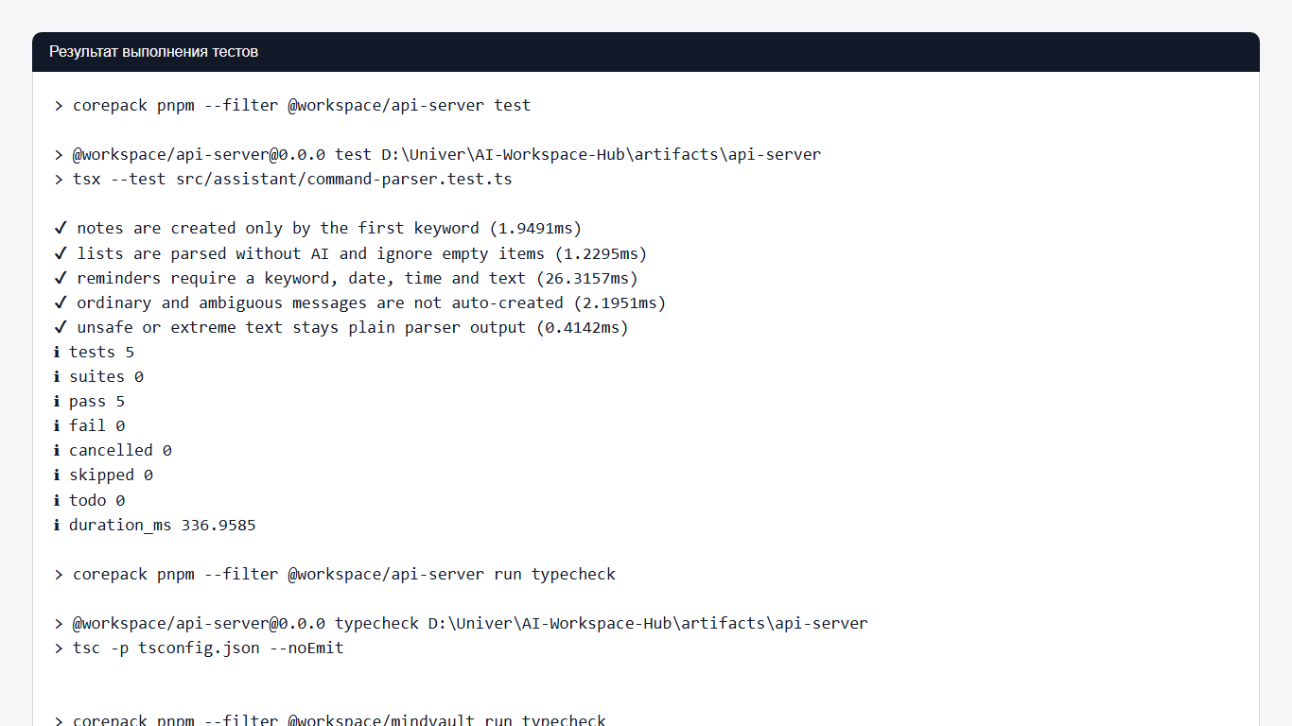
Рис. 15. Результат выполнения тестов
3.10. Ограничения текущей версии и перспективы развития
Текущая версия MindVault закрывает основные сценарии использования: регистрацию и вход, работу с заметками, папками, файлами, напоминаниями, списками и чатом с ИИ-ассистентом. Ограничения текущей версии и возможные направления развития представлены в табл. 13.
Таблица 13 Ограничения текущей версии и перспективы развития
Ограничение | Причина | Возможное развитие
Нет OCR для изображений и сканов | Модуль обработки файлов поддерживает текстовые файлы, PDF и DOCX, но не распознает текст на изображениях | Подключить OCR-библиотеку или внешний сервис распознавания
Файлы хранятся в PostgreSQL как base64 | Это удобно для демонстрационного запуска, но может быть неэффективно для больших файлов | Перенести файлы в объектное хранилище, в БД оставить метаданные
Нет production-деплоя с HTTPS и nginx | Docker Compose описывает локальный запуск, но не содержит reverse proxy и сертификаты | Подготовить production-конфигурацию с nginx, HTTPS и внешней БД
Нет нативного мобильного приложения | Реализовано адаптивное веб-приложение, а не отдельные приложения для Android и iOS | Рассмотреть PWA или React Native-клиент
Нет совместной работы нескольких пользователей над одной рабочей областью | Модель данных изолирует объекты по userId и не содержит прав доступа на общий ресурс | Добавить рабочие пространства, роли и приглашения пользователей
Нет end-to-end encryption | Пароли хешируются, но пользовательские данные хранятся на сервере в доступном для backend виде | Исследовать клиентское шифрование отдельных данных
Нет refresh token и расширенного управления сессиями | Авторизация использует JWT с длительным сроком действия, сохраненный в localStorage | Добавить refresh token, ротацию токенов и хранение в более защищенном режиме
Нет ролей администратора | В коде отсутствует таблица ролей и проверки административных прав | Добавить ролевую модель только при появлении административных сценариев
Нет интеграций с календарями и мессенджерами | В проекте нет модулей Google Calendar, Telegram или аналогичных сервисов | Реализовать экспорт напоминаний и внешние уведомления
AI зависит от внешнего API | Ответы ассистента требуют доступного OpenAI/OpenRouter-совместимого провайдера и ключа API | Добавить выбор провайдера, лимиты запросов и локальные модели для части задач

Выводы по главе 3
В третьей главе рассмотрена практическая реализация веб-приложения MindVault. Проект выполнен как TypeScript-монорепозиторий, включающий frontend на React и Vite, backend на Express, схему PostgreSQL на Drizzle ORM, сгенерированные API-клиенты и интеграцию с OpenAI/OpenRouter-совместимым API. На frontend реализованы защищенные маршруты, страницы авторизации, чата, заметок, файлов, напоминаний, списков, папок и настроек.
На backend реализованы маршруты авторизации, работы с папками, универсальными объектами, поиском, статистикой, файлами и сообщениями чата. Данные пользователей изолируются по userId, а доступ к защищенным маршрутам выполняется через JWT. База данных построена вокруг таблиц users, folders, items, conversations и messages. Универсальная таблица items используется для хранения заметок, файлов, напоминаний и списков, что упрощает общий поиск и формирование контекста для ассистента. Файлы сохраняются с метаданными и base64-содержимым, а поддерживаемые форматы проходят извлечение текста. ИИ-ассистент реализует два типа поведения: ответы на сообщения с использованием пользовательского контекста и выполнение прикладных команд через серверную логику. При недоступности внешнего AI-провайдера предусмотрен fallback-ответ.
ЗАКЛЮЧЕНИЕ
В ходе выполнения выпускной квалификационной работы была достигнута поставленная цель: разработано кроссплатформенное веб-приложение "Личный секретарь" с использованием ИИ. Внутри работы приложение имеет название MindVault. Под кроссплатформенностью в проекте понимается работа через браузер на настольных и мобильных устройствах без разработки отдельного нативного клиента.
В первой главе была рассмотрена предметная область персональных информационных систем. Были проанализированы аналоги, сформулированы функциональные и нефункциональные требования, а также обоснован выбор инструментов разработки. В состав выбранного стека вошли React, Vite, TypeScript, Express, PostgreSQL, Drizzle ORM, Docker Compose и OpenAI/OpenRouter-совместимый API.
Во второй главе была спроектирована структура приложения MindVault: пользовательские сценарии, общая архитектура, схема базы данных, работа ИИ-ассистента, обработка файлов, интерфейс и базовая подсистема безопасности. На этом этапе были зафиксированы границы проекта: в состав MVP включены только функции, которые затем подтверждаются реализацией и тестами.
В третьей главе описана практическая реализация. Frontend-приложение содержит страницы авторизации, чата, заметок, файлов, напоминаний, списков, папок и настроек. Backend предоставляет API для авторизации, папок, универсальных объектов, загрузки файлов, поиска, статистики и сообщений чата. Данные хранятся в PostgreSQL, а схема описана через Drizzle ORM.
В результате реализации пользователь может зарегистрироваться, войти в систему, создавать и редактировать заметки, загружать файлы, группировать объекты по папкам, вести напоминания и списки. Чат с ИИ-ассистентом используется как дополнительный способ работы с данными: через него можно задавать вопросы по сохраненному контексту и выполнять отдельные прикладные команды. При недоступности внешнего AI API предусмотрен fallback-ответ, поэтому основные разделы приложения не зависят от состояния внешней модели.
Проверка проекта включала автоматические тесты и TypeScript-проверки. Тесты backend command-parser завершились успешно: 5 тестов из 5 прошли без ошибок. Также были успешно выполнены typecheck для backend и frontend. Ручные сценарии проверки вынесены в приложения и требуют финальной фиксации скриншотами перед сдачей работы.
Практическая значимость результата состоит в объединении основных личных объектов в одном интерфейсе. Пользователю не нужно отдельно открывать заметочник, файловое хранилище и планировщик задач: заметки, файлы, напоминания и списки доступны в одной рабочей области. Чатовый интерфейс дополняет эту модель и помогает быстрее обратиться к сохраненному контексту.
Дальнейшее развитие MindVault может включать Web Push-уведомления, семантический поиск, OCR, объектное хранилище для файлов, production-конфигурацию, PWA-возможности и более строгую модель безопасности. Эти доработки требуют отдельного проектирования и тестирования, поэтому в рамках текущей ВКР они не включены в реализованный состав приложения.
СПИСОК ИСПОЛЬЗОВАННЫХ ИСТОЧНИКОВ
1. Правила оформления текстовых документов
2. Методические материалы КГУ по выполнению и защите выпускной квалификационной работы
3. React Documentation - URL: https://react.dev/reference/react
4. Vite Documentation - URL: https://vite.dev/guide/
5. Express Documentation - URL: https://expressjs.com/
6. PostgreSQL Documentation - URL: https://www.postgresql.org/docs/
7. Docker Documentation - URL: https://docs.docker.com/
8. Docker Compose Documentation - URL: https://docs.docker.com/compose/
9. TypeScript Documentation - URL: https://www.typescriptlang.org/docs/
10. Drizzle ORM Documentation - URL: https://orm.drizzle.team/docs/overview
11. TanStack Query Documentation - URL: https://tanstack.com/query/latest/docs/framework/react/overview
12. OpenAI API Documentation - URL: https://platform.openai.com/docs/overview
13. OpenRouter Documentation - URL: https://openrouter.ai/docs
14. Node.js Documentation - URL: https://nodejs.org/docs/latest/api/
15. Zod Documentation - URL: https://zod.dev/
16. OWASP Top Ten - URL: https://owasp.org/www-project-top-ten/
17. MDN Web Docs. JavaScript Guide - URL: https://developer.mozilla.org/en-US/docs/Web/JavaScript/Guide
18. W3C Web Accessibility Initiative. WCAG Overview - URL: https://www.w3.org/WAI/standards-guidelines/wcag/
19. Radix UI Documentation - URL: https://www.radix-ui.com/primitives/docs/overview/introduction
20. Tailwind CSS Documentation - URL: https://tailwindcss.com/docs/installation/using-vite
21. Mammoth.js npm package - URL: https://www.npmjs.com/package/mammoth
22. pdf-parse npm package - URL: https://www.npmjs.com/package/pdf-parse
23. Pino Documentation - URL: https://getpino.io
ПРИЛОЖЕНИЕ 1. ФРАГМЕНТЫ ИСХОДНОГО КОДА
В приложении приведены отдельные фрагменты исходного кода, которые подтверждают ключевые элементы реализации MindVault. Фрагменты сокращены до наиболее важных частей, чтобы не перегружать приложение полными файлами.
Фрагмент 1. Проверка токена на frontend
Файл: artifacts/mindvault/src/App.tsx.
Фрагмент показывает, что защищенные маршруты frontend проверяют наличие токена mindvault_token и при его отсутствии перенаправляют пользователя на страницу авторизации.
function ProtectedRoute({ component: Component }: { component: React.ComponentType }) {
const [location, setLocation] = useLocation();
const token = typeof window !== "undefined"
? localStorage.getItem("mindvault_token")
: null;

if (!token) {
setLocation("/auth");
return null;
}

return (
<Layout>
<Component />
</Layout>
);
}
Фрагмент 2. Middleware requireAuth
Файл: artifacts/api-server/src/middlewares/auth.ts.
Фрагмент подтверждает, что backend проверяет JWT-токен из заголовка Authorization и добавляет данные пользователя в req.auth.
export function generateToken(payload: AuthPayload): string {
return jwt.sign(payload, JWT_SECRET, { expiresIn: "30d" });
}

export function verifyToken(token: string): AuthPayload | null {
try {
return jwt.verify(token, JWT_SECRET) as AuthPayload;
} catch {
return null;
}
}

export function requireAuth(req: Request, res: Response, next: NextFunction): void {
const authHeader = req.headers.authorization;

if (!authHeader || !authHeader.startsWith("Bearer ")) {
res.status(401).json({ error: "Authorization required" });
return;
}

const token = authHeader.slice(7);
const payload = verifyToken(token);

if (!payload) {
res.status(401).json({ error: "Invalid or expired token" });
return;
}

req.auth = payload;
next();
}
Фрагмент 3. Описание таблицы items
Файл: lib/db/src/schema/items.ts.
Фрагмент показывает универсальную таблицу, через которую в приложении хранятся заметки, файлы, напоминания и списки.
export const itemTypeEnum = pgEnum("item_type", ["note", "file", "reminder", "list"]);
export const itemStatusEnum = pgEnum("item_status", ["active", "archived", "completed"]);

export const itemsTable = pgTable("items", {
id: serial("id").primaryKey(),
userId: integer("user_id")
.notNull()
.references(() => usersTable.id, { onDelete: "cascade" }),
folderId: integer("folder_id")
.references(() => foldersTable.id, { onDelete: "set null" }),
type: itemTypeEnum("type").notNull(),
title: text("title").notNull(),
content: text("content"),
summary: text("summary"),
originalFilename: text("original_filename"),
mimeType: text("mime_type"),
fileSize: integer("file_size"),
fileData: text("file_data"),
reminderAt: timestamp("reminder_at", { withTimezone: true }),
status: itemStatusEnum("status").notNull().default("active"),
aiTags: jsonb("ai_tags").$type<string[]>().notNull().default([]),
createdAt: timestamp("created_at", { withTimezone: true }).notNull().defaultNow(),
updatedAt: timestamp("updated_at", { withTimezone: true })
.notNull()
.defaultNow()
.$onUpdate(() => new Date()),
});
Фрагмент 4. Извлечение текста из загруженного файла
Файл: artifacts/api-server/src/lib/file-extraction.ts.
Фрагмент подтверждает, что система пытается извлекать текст из текстовых файлов, PDF и DOCX, а для неподдерживаемых форматов сохраняет статус unsupported.
export async function extractTextFromUpload(
filename: string,
mimeType: string,
fileData: string,
): Promise<FileExtractionResult> {
const buffer = Buffer.from(fileData, "base64");

try {
if (isPlainTextUpload(filename, mimeType)) {
const text = validateTextLike(buffer.toString("utf8"));
return text
? { text, status: "completed", summary: extractionSummary("completed", "plain text extracted") }
: { text: null, status: "failed", summary: extractionSummary("failed", "plain text could not be decoded safely") };
}

if (isPdfUpload(filename, mimeType)) {
const parsed = await loadPdfParser()(buffer);
const text = cleanExtractedText(parsed.text);
return text
? { text, status: "completed", summary: extractionSummary("completed", "pdf text extracted") }
: { text: null, status: "failed", summary: extractionSummary("failed", "pdf parser returned no text") };
}

if (isDocxUpload(filename, mimeType)) {
const parsed = await loadMammoth().extractRawText({ buffer });
const text = cleanExtractedText(parsed.value);
return text
? { text, status: "completed", summary: extractionSummary("completed", "docx text extracted") }
: { text: null, status: "failed", summary: extractionSummary("failed", "docx parser returned no text") };
}

return { text: null, status: "unsupported", summary: extractionSummary("unsupported", "format is metadata-only") };
} catch (err) {
const message = err instanceof Error ? err.message.slice(0, 180) : "unknown extraction error";
return { text: null, status: "failed", summary: extractionSummary("failed", message) };
}
}
Фрагмент 5. Обработка команды ассистента
Файл: artifacts/api-server/src/assistant/actions.ts.
Фрагмент показывает общий поток обработки сообщения: загрузка папок и объектов пользователя, проверка ожидающего подтверждения, разбор явной команды и выполнение соответствующего действия.
export async function classifyAndExecuteAssistantAction({
userId,
content,
conversationId,
folderId,
}: {
userId: number;
content: string;
conversationId?: number | null;
folderId?: number | null;
}): Promise<AssistantActionResponse> {
const normalized = normalizeText(content);
const folders = await db.select().from(foldersTable).where(eq(foldersTable.userId, userId));
const items = await db
.select()
.from(itemsTable)
.where(and(eq(itemsTable.userId, userId), eq(itemsTable.status, "active")))
.orderBy(desc(itemsTable.updatedAt))
.limit(1000);

const pending = await getLatestPendingAction(conversationId);
if (pending && CONFIRM_RE.test(normalized)) {
return executePendingAction(userId, pending, folders);
}
if (pending && CANCEL_RE.test(normalized)) {
return baseResponse("unknown_or_ambiguous", "Action cancelled.");
}

const keywordCommand = getKeywordCommand(content);
if (keywordCommand) {
return executeKeywordCommand({
command: keywordCommand,
userId,
folders,
folderId,
});
}

// Далее выполняются поиск, создание папок, перенос объектов,
// обновление напоминаний и другие прикладные действия.
}
Фрагмент 6. Формирование пользовательского контекста
Файл: artifacts/api-server/src/lib/ai-context.ts.
Фрагмент показывает, что при формировании контекста выбираются объекты конкретного пользователя и при необходимости выполняется ленивое извлечение текста из файла.
const itemConditions = [eq(itemsTable.userId, userId)];
if (!includeArchived) {
itemConditions.push(eq(itemsTable.status, "active"));
}

const userItems = await db
.select()
.from(itemsTable)
.where(and(...itemConditions))
.orderBy(desc(itemsTable.updatedAt))
.limit(1000);

for (const item of itemsNeedingExtraction) {
const filename = item.originalFilename ?? item.title;
const fileData = item.fileData;
if (!fileData) continue;

const extraction = await extractTextFromUpload(
filename,
item.mimeType ?? "application/octet-stream",
fileData,
);

await db
.update(itemsTable)
.set({ content: extraction.text, summary: extraction.summary })
.where(and(eq(itemsTable.id, item.id), eq(itemsTable.userId, userId), eq(itemsTable.type, "file")));
}
Фрагмент 7. Fallback при ошибке AI API
Файл: artifacts/api-server/src/routes/gemini.ts.
Фрагмент подтверждает, что при ошибке внешнего AI API сервер сохраняет работоспособность чата и формирует fallback-ответ.
try {
// Отправка запроса к OpenAI/OpenRouter-compatible API
// и потоковая передача ответа пользователю.
} catch (err) {
logger.error({ err }, "[gemini] AI response failed");

const fallbackResponse = buildOfflineAssistantReply(
userContent,
err instanceof Error ? err.message : "unknown error",
context,
);

await db.insert(messages).values({
conversationId,
role: "assistant",
content: fallbackResponse,
metadata: { mode: "offline_fallback" },
});
}
ПРИЛОЖЕНИЕ 2. РАСШИРЕННЫЙ ПЕРЕЧЕНЬ ТЕСТОВЫХ СЦЕНАРИЕВ
№ | Раздел | Сценарий | Действия | Ожидаемый результат
1 | Авторизация | Регистрация нового пользователя | Открыть /auth, ввести email, пароль и отправить форму регистрации | Пользователь создается, JWT сохраняется, выполняется переход в приложение
2 | Авторизация | Вход существующего пользователя | Ввести email и пароль зарегистрированного пользователя | Пользователь входит в систему, защищенные страницы доступны
3 | Авторизация | Защита маршрутов | Открыть /notes без токена | Пользователь перенаправляется на /auth
4 | Авторизация | Выход из учетной записи | Нажать кнопку выхода в интерфейсе | Токен удаляется, пользователь возвращается к странице авторизации
5 | Заметки | Создание заметки через интерфейс | Открыть раздел заметок и создать запись | Заметка появляется в списке и сохраняется через API
6 | Заметки | Редактирование заметки | Изменить заголовок или содержание заметки | Изменения сохраняются после обновления страницы
7 | Заметки | Удаление заметки | Удалить существующую заметку | Заметка исчезает из списка и больше не возвращается API
8 | Заметки | Команда создания заметки | Запустить автоматический тест command-parser | Явная команда заметки распознается, обычный вопрос не сохраняется как заметка
9 | Папки | Создание пользовательской папки | Создать папку через боковое меню | Новая папка появляется в списке папок
10 | Папки | Редактирование пользовательской папки | Изменить название, цвет или иконку папки | Папка обновляется, данные сохраняются
11 | Папки | Защита системных папок | Попытаться изменить или удалить системную папку | Backend не должен разрешить изменение системной папки
12 | Папки | Удаление пользовательской папки | Удалить папку, содержащую объекты | Папка удаляется, объекты остаются без привязки к папке
13 | Файлы | Загрузка текстового файла | Загрузить TXT, MD, CSV или JSON | Файл сохраняется, текст извлекается и доступен ассистенту
14 | Файлы | Загрузка PDF | Загрузить PDF-документ | При наличии извлекаемого текста содержимое сохраняется в content
15 | Файлы | Загрузка DOCX | Загрузить DOCX-документ | Текст извлекается через mammoth или фиксируется ошибка обработки
16 | Файлы | Неподдерживаемый бинарный файл | Загрузить файл неподдерживаемого формата | Файл сохраняется с метаданными, содержимое не выдумывается
17 | Файлы | Вопрос по файлу | Выбрать файл и перейти к вопросу ассистенту | Вопрос отправляется в чат с контекстом выбранного файла
18 | Напоминания | Создание напоминания через интерфейс | Создать напоминание с датой и временем | Напоминание сохраняется и отображается в разделе
19 | Напоминания | Команда создания напоминания | Запустить автоматический тест command-parser | Напоминание создается только при наличии ключевого слова, даты, времени и текста
20 | Напоминания | Неполная команда | Отправить команду без даты или времени | Напоминание не создается, требуется уточнение
21 | Напоминания | Отметка выполнения | Отметить напоминание выполненным | Статус меняется на completed
22 | Списки | Создание списка через интерфейс | Создать список и добавить несколько пунктов | Список сохраняется как объект типа list
23 | Списки | Команда создания списка | Запустить автоматический тест command-parser | Список распознается без AI, пустые элементы игнорируются
24 | Списки | Изменение пункта списка | Отметить checkbox у пункта | Состояние пункта сохраняется после обновления
25 | Чат | Обычный вопрос ассистенту | Отправить вопрос, не являющийся командой | Сообщение сохраняется, ассистент отвечает или возвращает fallback
26 | Чат | Очистка истории | Очистить сообщения текущего диалога | Сообщения удаляются, пользовательские объекты не затрагиваются
27 | Чат | Удаление отдельного сообщения | Удалить сообщение из истории | Сообщение исчезает из диалога
28 | Странные вводы | Пустое сообщение | Отправить пустую строку или пробелы | Приложение не падает, данные не создаются
29 | Странные вводы | HTML/JS в тексте | Ввести <script>alert(1)</script> как текст | Текст отображается как пользовательский ввод, код не выполняется
30 | Странные вводы | Очень длинный ввод | Отправить длинный текст | Приложение не падает, интерфейс остается usable
31 | Поиск | Поиск по заметкам и файлам | Выполнить поиск по слову из заголовка или содержимого | Возвращаются объекты текущего пользователя
32 | Мобильная адаптация | Проверка ширины 320 px | Открыть приложение в узком viewport | Нет горизонтального скролла, основные действия доступны
33 | Мобильная адаптация | Проверка ширины 375-430 px | Проверить чат, списки, карточки и меню | Интерфейс сохраняет читаемость и управляемость
34 | Docker-запуск | Запуск контейнеров | Выполнить docker compose up -d --build | Запускаются db, api и web
35 | Docker-запуск | Проверка health endpoint | Открыть http://localhost:8080/api/healthz | Backend возвращает ответ о доступности
36 | Автоматические тесты | Тесты backend command-parser | Выполнить corepack pnpm --filter @workspace/api-server test | 5 тестов проходят успешно
37 | Typecheck | Проверка backend | Выполнить corepack pnpm --filter @workspace/api-server typecheck | TypeScript-ошибок нет
38 | Typecheck | Проверка frontend | Выполнить corepack pnpm --filter @workspace/mindvault typecheck | TypeScript-ошибок нет
ПРИЛОЖЕНИЕ 3. ДОПОЛНИТЕЛЬНЫЕ СКРИНШОТЫ ИНТЕРФЕЙСА
На скриншоте должны быть видны основная область приложения, боковая навигация и переход к чату.
На скриншоте должны быть видны сообщения пользователя, ответ ассистента и поле ввода.
На скриншоте должна быть видна форма создания или редактирования заметки.
На скриншоте должен быть виден список загруженных файлов и основные действия с файлом.
На скриншоте должны быть видны сведения о выбранном файле или область его просмотра.
На скриншоте должен быть виден список напоминаний с датами, временем и статусами.
На скриншоте должен быть виден список с пунктами и чекбоксами.
На скриншоте должна быть видна страница настроек пользователя.
На скриншоте должно быть видно, что интерфейс помещается на экран мобильного устройства.
На скриншоте должен быть виден результат проверки контейнеров db, api и web.
На скриншоте должен быть виден успешный запуск автоматических тестов и TypeScript-проверок.
ПРИЛОЖЕНИЕ 4. ИНСТРУКЦИЯ ПО ЗАПУСКУ ПРИЛОЖЕНИЯ ЧЕРЕЗ DOCKER
Предварительные требования
Для запуска приложения через Docker необходимо установить Docker и Docker Compose. Для локального режима разработки без контейнеров также потребуются Node.js и pnpm, однако при запуске через docker compose основные сервисы запускаются внутри контейнеров.
Перед запуском рекомендуется проверить наличие файла .env или переменных окружения. В текущем docker-compose.yml часть переменных имеет значения по умолчанию, но для полноценной работы AI-ассистента необходимо задать ключ одного из AI-провайдеров.
Основные команды
1. Собрать и запустить контейнеры:
docker compose up -d --build
2. Проверить состояние контейнеров:
docker compose ps
3. Проверить логи backend:
docker compose logs api
4. Проверить логи frontend:
docker compose logs web
5. Открыть frontend-приложение:
http://localhost:18174
6. Проверить доступность backend:
http://localhost:8080/api/healthz
7. Остановить контейнеры:
docker compose down
Сервисы Docker Compose
В файле docker-compose.yml описаны три сервиса:
db - база данных PostgreSQL 16, доступная на порту 5432;
api - backend-сервер Express, доступный на порту 8080;
web - frontend-приложение Vite, доступное на порту 18174.
Сервис api ожидает готовности базы данных, после чего применяет схему командой:
pnpm --filter @workspace/db run push
Затем backend запускается командой:
pnpm --filter @workspace/api-server run dev
Сервис web запускает frontend:
pnpm --filter @workspace/mindvault run dev
Переменные окружения
В текущей конфигурации используются следующие переменные:
PORT - порт backend-сервера внутри контейнера;
NODE_ENV - режим работы приложения;
SESSION_SECRET - секрет для подписи JWT;
DATABASE_URL - строка подключения к PostgreSQL;
OPENAI_BASE_URL - базовый URL OpenAI-совместимого API;
OPENAI_MODEL - модель OpenAI по умолчанию;
OPENAI_API_KEY - ключ OpenAI API;
OPENROUTER_BASE_URL - базовый URL OpenRouter API;
OPENROUTER_MODEL - модель OpenRouter по умолчанию;
OPENROUTER_API_KEY - ключ OpenRouter API;
OPENROUTER_SITE_URL - URL приложения для OpenRouter;
OPENROUTER_APP_NAME - название приложения для OpenRouter;
ASSISTANT_SYSTEM_PROMPT - необязательное системное сообщение ассистента;
BASE_PATH - базовый путь frontend-приложения;
API_PROXY_TARGET - адрес backend для проксирования API-запросов из Vite.
Если OPENAI_API_KEY и OPENROUTER_API_KEY не заданы, основные функции приложения продолжают работать: регистрация, вход, заметки, файлы, папки, напоминания, списки и поиск не требуют внешнего AI API. Чат в этом случае не сможет получить ответ от внешней модели и должен вернуть fallback-сообщение.
ПРИЛОЖЕНИЕ 5. СТРУКТУРА ПРОЕКТА
Ниже приведена сокращенная структура проекта без каталога node_modules и временных файлов.
MindVault/
├── artifacts/
│ ├── mindvault/
│ │ ├── src/
│ │ │ ├── components/
│ │ │ ├── hooks/
│ │ │ ├── lib/
│ │ │ ├── pages/
│ │ │ └── App.tsx
│ │ ├── index.html
│ │ ├── package.json
│ │ └── vite.config.ts
│ └── api-server/
│ ├── src/
│ │ ├── assistant/
│ │ ├── lib/
│ │ ├── middlewares/
│ │ ├── routes/
│ │ ├── app.ts
│ │ └── index.ts
│ └── package.json
├── lib/
│ ├── db/
│ │ ├── src/
│ │ │ ├── schema/
│ │ │ └── index.ts
│ │ ├── drizzle.config.ts
│ │ └── package.json
│ ├── api-spec/
│ │ └── openapi.yaml
│ ├── api-zod/
│ │ └── src/
│ ├── api-client-react/
│ │ └── src/
│ └── integrations-gemini-ai/
│ └── src/
├── scripts/
├── docker-compose.yml
├── dockerfile
├── package.json
├── pnpm-lock.yaml
├── pnpm-workspace.yaml
└── TESTING.md
Каталог artifacts/mindvault содержит frontend-приложение. Внутри него находятся страницы интерфейса, компоненты, стили, конфигурация Vite и точка входа маршрутизации.
Каталог artifacts/api-server содержит backend-приложение. В нем размещены маршруты API, middleware авторизации, модуль команд ассистента, работа с файлами, формирование пользовательского контекста и запуск Express-сервера.
Каталог lib/db содержит подключение к PostgreSQL и Drizzle-схемы таблиц. В подкаталоге schema описаны пользователи, папки, элементы хранилища, диалоги и сообщения.
Каталог lib/api-spec содержит OpenAPI-описание API. На его основе формируются типизированные клиенты и схемы.
Каталог lib/api-client-react содержит сгенерированные React-хуки для обращения frontend к backend.
Каталог lib/api-zod содержит Zod-схемы и типы, используемые для проверки данных API.
Каталог lib/integrations-gemini-ai содержит клиент для OpenAI/OpenRouter-совместимого API. Несмотря на название каталога, фактически интеграция в текущей версии использует OpenAI-compatible Chat Completions.
Файл docker-compose.yml описывает запуск PostgreSQL, backend и frontend. Файл TESTING.md содержит ручные сценарии проверки приложения, которые следует пройти перед финальной сдачей ВКР.

